**ESCUELA SUPERIOR POLITECNICA DEL LITORAL FACULTAD DE ECONOMÍA Y NEGOCIOS**



**PROYECTO DE INVERSIÓN PARA LA CREACIÓN DE UNA EMPRESA DEDICADA AL SERVICIO DE LAVADO A VAPOR DE VEHÍCULOS EN LA CIUDAD DE GUAYAQUIL**

**Proyecto de Grado**

**Previo la obtención del Título de:**

**Economista con Mención en Gestión Empresarial**

**Presentado por:**

**Sara Liseth Mazón Bustamante**

**Jessenia Maribel Parrales Vásquez**

**Ingeniero Comercial y Empresarial**

**Presentado por:**

**Alex Geovanny Banegas Zolórzano**

**Guayaquil-Ecuador**

**2012**

**DEDICATORIA**

Este proyecto se lo dedico a mi madre Sara Bustamante quien ha sido mi guía y mi fortaleza, pilar de mi familia. A mi padre Carlos Mazón que siempre estuvo a mi lado, a mis hermanos Carlos Mazón y Carolina Mazón que más que eso han sido mis mejores amigos. Sin ellos no sería nada.

SARA LISETH MAZÓN BUSTAMANTE

Este proyecto se lo dedico a mi familia por ser el pilar fundamental en mi vida. A mi madre Marisol Vásquez Mendoza, por estar conmigo en cada momento y brindarme su amor, enseñanzas y consejos para salir adelante. A mi padre Máximo Parrales Panchana por su apoyo incondicional, a mis hermanos Sofía, Felipe y Melina, todo mi esfuerzo ha sido para ser un ejemplo en sus vidas.

JESSENIA MARIBEL PARRALES VÁSQUEZ

Este proyecto se lo dedico a mis padres, mi madre Mercedes Zolorzano Barros y mi padre Rubén Banegas Sarmiento por ser todo en mi vida y guiarme  en toda mi carrera estudiantil.

Luego dedico a todas las personas tanto familiares, amigas, profesores  y enamorada que depositaron confianza en mí que supieron que lo iba a hacer realidad por darme palabras de aliento en seguir adelante con mis estudios y hacer de este un futuro para mí.

ALEX GEOVANNY BANEGAS ZOLÓRZANO

**AGRADECIMIENTO**

Agradezco a Dios, por darme la oportunidad de culminar otra etapa de mi vida. A mi familia, por su apoyo incondicional. A mis profesores, por haberme impartido su conocimiento y sabiduría. A mis amigos y compañeros, que llevo en mi memoria y con los cuales he compartido momento inolvidables. Y a las personas que de una u otra formas ayudaron a realizar este proyecto. Todos ellos contribuyeron en lo que he logrado hasta ahora.

SARA LISETH MAZÓN BUSTAMANTE

Agradezco a Dios, por todas sus bendiciones y por darme la fortaleza en los momentos más difíciles de mi vida. A mi familia por ser unida y darme el apoyo para culminar con esta etapa. A mis amigos y compañeros por todos los momentos y experiencia compartidas.

JESSENIA MARIBEL PARRALES VÁSQUEZ

En primer lugar agradezco a Dios por darme la fortaleza de seguir avanzando cada vez más en mi vida, luego infinitamente le agradezco a mis padres por haber hecho de mi una persona de bien, por apoyarme en todo, estar ahí en los buenos y malos momentos que me ha tocado vivir.

ALEX GEOVANNY BANEGAS ZOLORZANO

**TRIBUNAL DE SUSTENTACIÓN**

___________________________

Ec. Maria Elena Romero

Presidente Tribunal

_____________________________

Dr. David Sabando Vera

Director de Proyecto

**DECLARACIÓN EXPRESA**

“La responsabilidad por los hechos, ideas y doctrinas expuestas en este proyecto nos corresponden exclusivamente, y el patrimonio intelectual de la misma a la ESCUELA SUPERIOR POLITÉCNICA DEL LITORAL”

_______________________

Sara Liseth Mazón Bustamante

_______________________

Jessenia Maribel Parrales Vásquez

_______________________

Alex Geovanny Banegas Zolorzano

**ÍNDICE GENERAL**

Dedicatoria.................................................................................................. II

Agradecimiento........................................................................................... III

Tribunal de Graduación............................................................................... IV

Declaración Expresa................................................................................... V

Índice General............................................................................................ VI

Índice de Tablas......................................................................................... X

Índice de Figuras........................................................................................ XII

Índice de Gráficos....................................................................................... XIII

**CAPITULO 1 INTRODUCCIÓN**

1.1. Resumen Ejecutivo.............................................................................. 15

1.2. Planteamiento del Problema............................................................... 16

1.3. Justificación.......................................................................................... 17

1.4. Marco de Referencia........................................................................... 17

1.5. Objetivo General.................................................................................. 18

1.6. Objetivos Específicos.......................................................................... 18

1.7. Metodología......................................................................................... 19

1.8. Características del Servicio............................................................... 21

**CAPITULO 2 ESTUDIO DE MERCADO**

2.1. Investigación de Mercado…………………………………………….. 25

2.1.1. Definición del Problema……………………………………… 25

2.1.2. Definición de los Objetivos…………………………….……. 26

2.1.3. Determinación de las Fuentes de información…………… 26

* + 1. Formulación de la Hipótesis……………………….………… 27

2.1.5. Determinación de la Población Objetiva………………….... 28

2.1.6. Determinación del Tamaño de la Muestra…………………. 29

2.1.7. Modelo de encuesta………………………………….……….. 30

2.1.8. Presentación y Análisis del Resultado……………………… 33

2.1.9. Conclusiones de la investigación de mercado…….………. 50

2.2. Plan de Marketing……………………………………………………….. 51

2.2.1. Antecedentes…………………………………………………. 51

* + 1. Objetivos del Plan de Marketing…………………………… 51
    2. Análisis Estratégico………………………………………….. 51

2.3. Análisis de la Demanda………………………………………………… 54

2.3.1. Base de Decisión de Compra de los Clientes…………….. 54

2.3.2. Poder Adquisitivo de los Consumidores…………………… 55

2.3.3. Estimación de la demanda…………………………………… 55

2.4. Análisis de los Precios…………………………………………………... 56

2.4.1. Análisis del Sector……………………………………………… 57

2.4.2. Barreras de Entrada y Salida………………………………… 58

2.5. Análisis de la Oferta ……………………………………………………. 59

2.5.1. Potenciales Clientes…………………………………………… 60

2.5.2. Amenaza de Nuevos Competidores………………………… 60

2.5.3. Rivalidad de Competencia……………………………………. 61

2.6. Matriz BCG ………………………………………………………………. 63

2.7. Análisis FODA …………………………………………………………… 65

2.8. Marketing MIX ……………………………………………………………. 67

2.8.1. Macro Segmentación del Mercado………………………….. 72

2.8.2. Micro Segmentación del Mercado……………………….…. 74

2.8.3. Estrategia de Promoción y Publicidad……………………... 75

2.9 Marketing ESTRATÉGICO………………………………………………. 80

2.9.1 Estrategia de Precio…………………………………………… 80

2.9.2 Estrategia de Servicio…………………………………………. 82

2.9.3 Atributos del Servicio………………………………………….. 82

**CAPITULO 3 ESTUDIO TECNICO O DE INGENIERIA**

3.1. Antecedentes del Estudio Técnico................................................... 85

3.1.1. Balance de Maquinaria y Equipo........................................ 89

3.1.2. Balance de Personal Técnico.............................................. 91

3.1.3. Balance de Obras Físicas.................................................. 91

3.2. Determinación del Tamaño.............................................................. 92

3.2.1. Tamaño de las Instalaciones............................................. 92

3.2.2. Capacidad de Diseño y Máxima....................................... 94

3.2.3. Diseño de Planta................................................................. 95

3.3 Estudio de Localización..................................................................... 97

3.3.1. Factores de Localización............................................................... 97

3.3.2. Método Cualitativo por Puntos........................................... 97

**CAPITULO 4 ESTUDIO ORGANIZACIONAL**

4.1. Definición del Propósito de la Empresa.......................................... 101

4.1.1. Misión................................................................................... 101

4.1.2. Visión.................................................................................... 101

4.1.3. Objetivos............................................................................... 101

4.1.4. Valores.................................................................................. 102

4.2. Lineamientos de Estructura.............................................................. 103

4.2.1. Organigrama......................................................................... 103

4.3. Descripción del Equipo de Trabajo.................................................. 104

4.3.1. Perfil del Gerente................................................................. 105

4.3.2. Perfil de la Secretaria........................................................... 107

4.3.3. Perfil del Supervisor............................................................. 108

4.3.4. Perfil de los Operadores...................................................... 109

4.3.5 Perfil del Guardia................................................................... 110

**CAPITULO 5 ESTUDIO FINANCIERO**

5.1. Determinación de costos..................................................................... 113

5.2. Inversiones del Proyecto..................................................................... 117

5.2.1 Capital del Trabajo: Método del Déficit Acumulado Máximo............ 118

5.3. Ingresos del Proyecto.......................................................................... 121

5.3.1. Ingresos por Venta del Servicio……………….................................. 121

5.3.2. Valor de Desecho.............................................................................. 123

5.3.3. Punto de Equilibrio Operativo…………………………………………. 124

5.4. Tasa de Descuento.............................................................................. 124

5.5. Flujo de Caja........................................................................................ 125

5.6. Análisis de Sensibilidad Uni-Variable.................................................. 129

5.6.1. Análisis de Sensibilidad.................................................................... 129 Conclusiones.............................................................................................. 131

Recomendaciones...................................................................................... 132

Bibliografía.................................................................................................. 133

Anexos........................................................................................................ 136

**ÍNDICE DE TABLAS**

Tabla 1. Frecuencia de lavado de vehículo………………………….. ……. 34

Tabla 2. Lugar…………………………………………………………… ……. 35

Tabla 3. Precios de Competencia………………………………………….. 37

Tabla 4. Medios de Difusión………………………………………………… 38

Tabla 5. Factores de Decisión……………………………………………… 40

Tabla 6. Tipo de Servicio…………………………………………………… 41

Tabla 7. Nivel de Importancia……………………………………………… 43

Tabla 8. Nivel de Aceptación…………………….................................. 44

Tabla 9. Días de atención………………………………………………….. 46

Tabla 10. Grado de Disposición…………………………………………… 47

Tabla 11. Precios Preferidos……………………………………………….. 49

Tabla 12. Tabla de Estimación de la Demanda………………………….. 56

Tabla 13. Precios Referentes……………………………………………….. 57

Tabla 14. Tabla de Precios de Competencia Indirecta…………………. 63

Tabla 15. Calculo de Precio Promedio……………………………………. 68

Tabla 16. Micro Segmentación del Mercado…………………………….. 74

Tabla 17. Especificaciones de Óptima Steamer DMF…………………... 88

Tabla 18. Balance de Maquinarias…………………………………………. 89

Tabla 19. Balance de Equipos……………………………………………… 90

Tabla 20. Balance de Personal…………………………………………….. 91

Tabla 21. Balance de Obras físicas……………………………………… 92

Tabla 22. Demanda Proyectada………………………………………….. 93

Tabla 23. Capacidad de Producción……………………………………. 93

Tabla 24. Método Cualitativo por Puntos………………………………. 98

Tabla 25. Equipo de Trabajo……………………………………………... 105

Tabla 26. Gastos De Servicios Básicos………………………………… 113

Tabla 27. Balance personal………………………………………………. 114

Tabla 28. Gastos Generales………………………………………………… 115

Tabla 29. Gastos De Alquiler………………………………………………… 115

Tabla 30. Gastos de Publicidad de Lanzamiento…………………………. 116

Tabla 31. Gastos de Publicidad Mensual………………………………….. 116

Tabla 32. Gastos de Constitución………………………………………….. 117

Tabla 33. Tabla de Inversiones…………………………………………….. 118

Tabla 34. Capital de Trabajo………………………………………………... 120

Tabla 35. Ingreso Primer Año de Operaciones…………………………… 122

Tabla 36.Valor De Desecho………………………………………………… 123

Tabla 37. Punto De Equilibrio………………………………………………. 124

Tabla 38.Estructura del financiamiento…………………………………… 127

Tabla 39.Amortización de la deuda……………………………………….. 127

Tabla 40. Balance Inicial……………………………………………………. 128

Tabla 41. Playback………………………………………………………….. 128

Tabla 42. Análisis Precios vs. VAN………………………………………… 129

Tabla 43. Análisis Costo de venta vs. VAN………………………………. 130

Tabla 44. Análisis de sensibilidad usando Solver……………………….. 131

**ÍNDICE DE FIGURAS**

Figura 1. Demostración de lavado de vehículo a vapor………………. 21

Figura 2. Comparación de Tipos de Lavado de Autos………………… 22

Figura 3 .Ciclo de Vida del Negocio……………………………………… 51

Figura 4. Fases el Negocio………………………………………………… 53

Figura 5. Matriz BCG………………………………………………………… 63

Figura 6. Logotipo de Eco JAS Vapor…………………………………… 70

Figura 7. Ubicación de la Empresa………………………………………. 72

Figura 8. Macro segmentación del Mercado……………………………. 73

Figura 9. Logotipo Radio Fabu Super Stereo………………………….. 76

Figura 10. Precios de Publicidad Revista Autos………………………. 76

Figura 11. Diario El Universo……………………………………………… 77

Figura 12. Tríptico de la Empresa………………………………………… 78

Figura 13. Modelo de Volantes de Eco JAS Vapor…………………… 79

Figura 14. Máquina a Vapor (Optima-Steamer DMF)…………………. 86

Figura 15. Accesorios de Optima-Steamer DMF………………………. 87

Figura 16. Diseño Interior de la Empresa………………………………. 96

**ÍNDICE DE GRAFICOS**

Gráfico 1. Frecuencia de lavado de vehículo……………………………… 33

Gráfico 2. Lugar……………………………………………………………….. 35

Gráfico 3. Precios de Competencia………………………………………... 36

Gráfico 4. Medios de Difusión………………………………………………. 38

Gráfico 5. Factores de Decisión……………………………………………. 39

Gráfico 6. Tipo de Servicio………………………………………………….. 41

Gráfico 7. Nivel de Importancia……………………………………………... 42

Gráfico 8. Nivel de Aceptación……………………………………………… 44

Gráfico 9. Días de atención…………………………………………………. 45

Gráfico 10. Grado de Disposición…………………………………………. 47

Gráfico 11. Precios Preferidos……………………………………………… 48

Gráfico 12. Organigrama…………………………………………………….. 104

Grafico 13. Precios vs. VAN…………………………………………………. 129

Grafico 14. Costo de venta vs. VAN………………………………………... 130

**CAPITULO 1**

**INTRODUCCIÓN**

**CAPITULO 1: INTRODUCCION**

**1.1. RESUMEN EJECUTIVO**

“Eco-JAS vapor”, nace de la idea de negocio planteada en este trabajo. Se basa en el servicio de lavado a vapor de vehículos, consiste en cambiar la forma tradicional de lavado de autos, con el objetivo de contribuir a la preservación del medio ambiente. Para esto se utilizará un moderno sistema de máquinas, que evitan el uso excesivo de agua potable.

La empresa pretende estar situada en la zona norte de la Ciudad de Guayaquil, y cubrir las necesidades de los habitantes con vehículos. De acuerdo con la investigación 196496 vehículos fueron matriculados en la ciudad de Guayaquil, en el año 2011.

Luego del análisis financiero y de inversiones proyectados a cinco años, se espera obtener una tasa de retorno del 25.48% y un VAN de $6,443.55 lo que nos demuestra que es un proyecto viable y por lo tanto rentable para los emprendedores actuales.

. **1.2. PLANTEAMIENTO DEL PROBLEMA**

En la actualidad se vive en un mundo que sufre los deterioros y daños derivados de la contaminación por parte de los vehículos y las personas. A través del tiempo los recursos naturales de la tierra se han ido agotando, según estudios realizados por Discovery Channel[1] la Tierra está repleta de agua, pero casi toda es salada: no sirve para lavar ni, mucho menos, para cocinar o beber. Menos del 3 % del agua del planeta es dulce pero de ésta, casi el 70% está en forma de hielo, es decir, hay muy poca agua potable o fácil de potabilizar.

El problema principal de las lavadoras de autos es que utilizan mucha agua potable al momento de lavar un vehículo y como se menciona anteriormente el agua es un recurso muy limitado, y lo será cada día más. Según Interagua (Empresa de Agua Potable de Guayaquil), una lavadora de autos, en promedio, usa 600 m3 o 600 mil litros de agua por mes.

Hoy en día es posible pensar en el concepto de desarrollo de nuevos proyectos empresariales a partir de la inversión, buscando generar innovación y creación de valor. A esto se suma la idea de concientizar a las personas sobre el debido uso de un bien natural como lo es el agua, un recurso tan importante para la vida en el planeta tierra.

En el presente proyecto se propone contribuir con el medio ambiente y ofrecer un servicio de excelente calidad a los posibles consumidores.

**1.3. JUSTIFICACIÓN**

El agua representa el origen de la vida, la escases[2] de agua amenaza a todos; amenaza el bienestar; arriesgando los medios de subsistencia y en ocasiones poniendo en peligro la vida. El agua no tiene sustituto.

Mediante este estudio se quiere determinar cuánto se ahorrará de agua potable con el sistema de lavado a vapor, y el beneficio social que este ofrece a la comunidad. Este sistema novedoso e innovador en el mercado ecuatoriano, orienta a las personas a estar pendientes sobre la correcta utilización del agua potable y las consecuencias que traería en el futuro su uso inadecuado.

El objetivo es brindar un lavado rápido, cómodo, sencillo, ecológico y económico, que llene las expectativas y permita obtener la aceptación por parte de los consumidores. Para esto se quiere analizar las falencias existentes en el mercado; como el uso indebido del agua potable, además de otros aditivos como: shampoo y pulimentos, etc.; que afectan de cierto modo a la salud de las personas y al medio ambiente.

**1.4. MARCO DE REFERENCIA**

El servicio de lavado de vehículos a base de vapor trata de solucionar la problemática existente referente al desperdicio de agua potable al momento de lavar los vehículos.

En la actualidad los desafíos competitivos dentro del mercado de lavado de vehículos son diversos, para desarrollar un estudio adecuado es necesario tener estrategias claras, para esto se debe de realizar una correcta planificación, indispensable con la finalidad de demostrar la viabilidad del proyecto planteado.

Como parte importante hay que desarrollar y analizar factores que permitan una adecuada planificación para que los objetivos que se plantearon en la estrategia se puedan alcanzar.

**1.5. OBJETIVO GENERAL**

* Determinar la factibilidad económica de establecer una lavadora de vehículos implementando el sistema de lavado a vapor en la ciudad de Guayaquil.

**1.6. OBJETIVOS ESPECÍFICOS**

* Identificar las necesidades, preferencias, disponibilidad a pagar del consumidor objetivo a través de una investigación de mercado
* Realizar un plan de estrategias de marketing para dar a conocer el servicio.
* Analizar la viabilidad y factibilidad financiera de este proyecto.
* Desarrollar el proyecto desde el punto de vista ambiental por medio de nuevas tecnologías.
* Reducir costos y proponer una lavadora de vehículos con el sistema de vapor dentro de la ciudad de Guayaquil.

**1.7. METODOLOGIA**

La investigación tiene como fin, el desarrollo de un plan que permita cumplir con los objetivos planteados para la consolidación de la empresa. El carácter que tiene este proyecto es exploratorio, de tal forma que ayude a conocer afondo las características del mercado y las posibilidades de desarrollo. Así mismo busca ser descriptivo, de manera que se dé con mayor facilidad una conceptualización de la realidad del mercado y del consumidor meta.

Este proyecto permite realizar un breve estudio sobre la situación actual que representa los problemas relacionados a este tema, además se analizara los requerimientos de calidad, que sean necesarios para la empresa, identificando los problemas para poder establecer los parámetros necesarios para el cuidado ambiental y la responsabilidad social.

Para alcanzar los objetivos planteados se realizara:

1.- Estudio de mercado.

*Establecimiento de los objetivos del estudio y definición del problema,* que se intenta solucionar.

*Búsqueda de información,* determinar cuáles son las fuentes primarias y secundarias de información que se posen.

*Análisis de los datos*,manipulación de datos en cualquiera de los distintos programas existentes, además de un análisis cualitativo basado en lo concerniente a Estadística y Análisis e Investigación de Mercados.

*Presentación del informe*,desarrollar una información y conclusión significativas para presentar al responsable de las decisiones que solicitó el estudio.

2.- Estudio técnico.

*Disponibilidad Insumos.*

*Obtención de Equipos.*

*Transporte y Logística*

3.- Análisis financiero

*Presupuesto ó Cash Flow.*

*Análisis de Sensibilidad).*

*VAN (Valor actual neto).*

*TIR.*

*PAYBACK.*

Con los estudios anteriormente nombrados se podrá establecer conclusiones y recomendaciones fundamentadas en los resultados de las fases desarrolladas del proyecto.

**1.8. CARACTERÍSTICAS DEL SERVICIO.**

**Figura 1. Demostración de lavado de vehículo a vapor.**

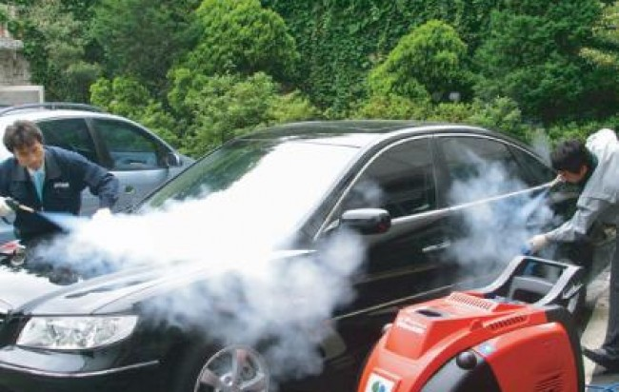

**Fuente: sje.corp.com**

La Optima DMF es una máquina de vapor con un sistema nuevo, revolucionario y ecológico. Usa lo último en tecnología de vapor, la Optima DMF es rápida y efectiva para eliminar la suciedad, manchas, grasas, los olores y otros contaminantes de una variedad de superficies. Además lava un vehículo con solo un galón de agua y produce cero aguas residuales, lo que ayuda a la conservación del medio ambiente.

El servicio que se ofrecerá consiste en lavar los vehículos a vapor, tanto fuera como dentro del automotor. Se dará asistencia a todo tipo de vehículos, y se tratará directamente con el cliente; brindándole una atención personalizada que se adapte a las necesidades y expectativas del mismo.

**Beneficios del sistema de lavado a vapor:**

* Rápido y fácilmente elimina la suciedad, las manchas y la grasa.
* Reduce el consumo de agua y productos químicos.
* Limpia y llega a rincones y grietas.
* Desodoriza y esteriliza las superficies.
* Eliminación de aguas residuales.
* Dos operadores pueden limpiar a la vez.
* Fácil de mantener y operar.
* Silencioso.

**Figura 2. Comparación de Tipos de Lavado de Autos**

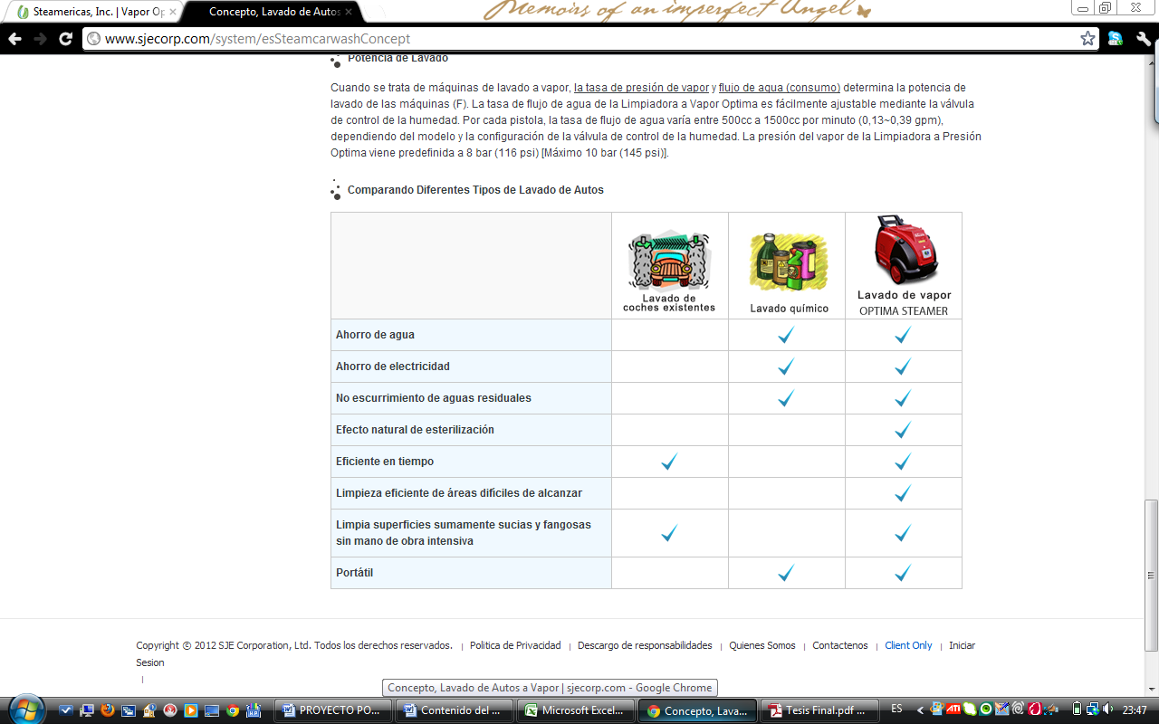

Fuente: [www.sjecorp.com](http://www.sjecorp.com)

**LAVADO ECO-VAPOR**

El lavado de autos a vapor utiliza un chorro de vapor para lavar y limpiar el exterior e interior de los autos, el cual es completamente seguro en la superficie de los vehículos. Por otra parte, el vapor tiene efectos de desinfección y desodorización.

La característica más especial del lavado de autos a vapor es la de ser ecológicamente responsable, además de lograr un lavado óptimo sin utilizar productos químicos.

**CAPITULO 2**

**ESTUDIO DE MERCADO**

**CAPITULO 2. ESTUDIO DE MERCADO**

El objetivo del estudio de mercado es obtener información que nos ayude para enfrentar las condiciones del mercado y del consumidor. Este estudio determinará la demanda que debe ser atendida dentro de área en la cual se va a ofrecer el servicio, y el nivel de aceptación por parte de los consumidores de este nuevo sistema de lavado a vapor.

La información recopilada permitirá definir el perfil del consumidor, conocer las necesidades, identificar la disposición para asumir los precios que se establezcan y de la misma forma conocer cuáles son los gustos, preferencias y comportamiento por parte del consumidor, de tal manera que se pueda diseñar una estrategia de mercadeo que impulse el desarrollo de este proyecto.

* 1. **INVESTIGACIÓN DE MERCADO**
     1. **Definición del Problema**

Se busca analizar las preferencias de las personas que en la actualidad adquieren el servicio de lavado de vehículos y los que estarían dispuestos a usarlo en la ciudad de Guayaquil.

El propósito del análisis es conocer si existe oportunidad de aplicar el proyecto, es decir, si existirán consumidores efectivos y potenciales que sustenten el negocio en el futuro en la ciudad de Guayaquil.

Se pretende identificar el grado de conocimiento que las personas tienen acerca de servicio de lavado a vapor y el inadecuado uso del agua potable, grado de aceptación, la frecuencia de uso del servicio, ubicación idónea del establecimiento, predisposición al pago, aspectos que le darían valor agregado al servicio y medios de comunicación idóneos para llegar al cliente.

* + 1. **Definición de los Objetivos**

**Objetivo general**

Conocer la información necesaria del mercado de lavado de vehículos desde la perspectiva del consumo para la elaboración de estrategias de mercadeo, promoción y políticas de comercialización.

**Objetivos específicos**

* Recopilar información relevante que defina el perfil del consumidor.
* Conocer las necesidades del los clientes existentes en el mercado.
* Determinar el grado de aceptación e interés en el nuevo servicio.
* Identificar la disponibilidad a pagar para este nuevo servicio por parte del consumidor.
* Estimar la demanda esperada del servicio de lavado de vehículos.
  + 1. **Determinación de las Fuentes de Información**

**Fuentes de información primaria**

Encuestas realizadas en la ciudad de Guayaquil a una muestra representativa de 384 personas que poseen vehículos. Las mismas se realizaron fuera de universidades y centros comerciales.

**Fuentes de información secundaria**

Para estimar la muestra y la demanda potencial se utilizó los resultados obtenidos en el censo 2010 realizada por el Instituto Nacional de Estadísticas y Censos (INEC).

Se visitó la lavadora de carros Car Wash, Lubricentro y Lubricadora Gallegos en la ciudad de Guayaquil para estudiar el servicio ofrecido, precios y diferenciación en servicios.

* + 1. **Formulación de la Hipótesis**

**Hipótesis General:**

Las personas requieren de una empresa de lavado de vehículos que ayude a ahorrar tiempo y agua mediante un método de lavado a vapor.

**Hipótesis especificas:**

**Ho:** El ahorro de agua no es un factor relevante al momento de escoger donde lavar su vehículo.

**Ha:** El ahorro de agua es un factor relevante al momento de escoger donde lavar su vehículo.

**Ho:** El tiempo que toma la empresa en dar el servicio no es un factor relevante al momento de escoger donde lavar su vehículo.

**Ha:** El tiempo que toma la empresa en dar el servicio es un factor relevante al momento de escoger donde lavar su vehículo.

* + 1. **Determinación de la Población Objetiva**

La población considerada para el cálculo de la muestra son todas las personas que poseen vehículo en la ciudad de Guayaquil.

De esa muestra se espera identificar a las personas que actualmente utilizan el servicio de lavado de vehículos y a los que están dispuestos a hacer uso de este nuevo sistema de lavado a vapor.

**Selección del tipo de muestreo**

La metodología usada es la investigación descriptiva con el objetivo de identificar las características que describen el comportamiento del consumidor y sus percepciones sobre el lavado de vehículos a vapor.

Dado que la población objetivo es estadísticamente significativa se ha decidido utilizar un tipo de muestreó probabilístico, se ha escogido el tipo de muestreo estratificado, este método tiene la ventaja de simplificar la recogida de información, dentro de cada estrato seleccionado, todos los individuos son parecidos. El objetivo es recopilar a todas las personas que posean carro en la ciudad de Guayaquil.

La información se recolectará por medio de encuestas estructuradas y cuidadosamente construidas para ser realizadas de forma personal en la ciudad de Guayaquil.

.

* + 1. **Determinación del Tamaño de la Muestra**

Población de que posee vehículos en la ciudad de Guayaquil (año 2010): 304.700 habitantes.

*“En el año 2010, se matricularon en el país 1.171.924 vehículos, 266.273 más que en el 2009, correspondiendo a la provincia del Guayas el mayor porcentaje con el 26%, en segundo lugar se ubica la provincia de Pichincha con el 23%; porcentajes que en conjunto representan el 49% del total de automotores existentes en el país, le sigue en importancia Manabí y Azuay con el 7% respectivamente y Los Ríos con el 5%.”*

*Datos publicados por el Instituto Nacional de Estadísticas y Censos. Censo 2010.*

Para poder determinar el tamaño de la muestra nos debemos basar en tres factores principalmente:

El porcentaje que se supone existe en la población, p.

El nivel de confianza o fiabilidad que se desea, Z.

El margen de error aceptado, e.

El cual se calcula con la siguiente fórmula:

$$n=\frac{\left(p*q\right)*Z^{2}}{E^{2}}$$

Para esta investigación los datos se van a utilizar serán los siguientes:

Para p, dado que la población objetivo es significativa y considerando que no se poseen datos históricos con respecto al nivel de aceptación por parte del consumidor se asumirá (como usualmente se hace para el caso de evaluación de proyectos nuevos) que existirá un 50% de probabilidad de éxito (p) y un 50% de probabilidad de fracaso del negocio (q).

Para Z, el nivel de confianza que buscamos es del 95% y este en tabla normal de Z equivale a 1.96, Z=1.96.

Para e, el máximo margen de error que aceptaremos será del 5% por lo tanto e=0.05

Reemplazando estos valores dentro de la fórmula antes mencionada el resultado sería el siguiente:

$$n=\frac{\left(0.5*0.5\right)*{(1.96)}^{2}}{{(0.05)}^{2}}=3.84*100=384$$

Por lo tanto la cantidad de personas de la población objetivo a ser encuestadas sería 384.

* + 1. **Modelo de encuesta**

**ESCUELA SUPERIOR POLITECNICA DEL LITORAL**

**FACULTAD DE ECONOMIA Y NEGOCIOS (FEN)**

**OBJETIVO.- DETERMINAR LA PREDISPOCISION DE LOS HABITANTES DE LA CIUDAD DE GUAYAQUIL ANTE EL SERVICIO DE LAVADO DE VEHICULOS A VAPOR**

1. **¿Con qué frecuencia le da servicio de limpieza a su vehículo?**
   * Una vez a la semana ( )
   * Una vez al mes ( )
   * Más de una vez al mes ( )
2. **¿A qué lugar acude para recibir éste servicio?**
   * Lo hace Ud. Mismo ( )
   * Contrata a domicilio ( )
   * Lleva el vehículo a un establecimiento de lavado ( )

**Si su respuesta, es que lo realiza Ud. mismo pasar a la pregunta 6**

1. **¿Cuánto actualmente paga Ud. por el servicio de lavado de su vehículo?**
   * Entre $2-$5 ( )
   * Entre $6-$9 ( )
   * Entre $10-$13 ( )
   * Entre $14-$17 ( )
2. **¿Cómo se enteró Ud. del establecimiento donde actualmente lava su vehículo?**
   * Televisión. ( )
   * Radio. ( )
   * Prensa escrita. ( )
   * Conocidos. ( )
   * Volantes ( )
3. **¿Cuál de los siguientes factores suele tener más importancia para Ud. a la hora de elegir el lugar donde realizar el lavado de su vehículo?**
   * Calidad en el lavado. ( )
   * Ahorro de agua por parte del establecimiento. ( )
   * Servicio y atención. ( )
   * Rapidez del servicio. ( )
   * Precio ( )
4. **¿Qué tipo de servicio realiza con mayor frecuencia a su vehículo?**
   * Lavado exterior e interior ( )
   * Encerado ( )
   * Pulido ( )
5. **¿Qué tan importante para Ud. es el ahorro de agua al momento de lavar su vehículo?**

* Muy Baja ( )
* Baja ( )
* Media ( )
* Alta ( )
* Muy alta ( )

1. **¿Qué nivel de aceptación tendría para Ud. un sistema que lavara su vehículo con bajo consumo de agua?**

* Muy de acuerdo ( )
* De acuerdo ( )
* Acuerdo parcial ( )
* En desacuerdo ( )
* Muy en desacuerdo ( )

1. **¿Qué día de la semana preferiría usted lavar su vehículo?**

* Lunes ( )
* Martes ( )
* Miércoles ( )
* Jueves ( )
* Viernes ( )
* Sábado ( )
* Domingo ( )

1. **¿Cuál es su grado de disposición a utilizar un servicio de lavado con alta tecnología que brinde una óptima calidad?**

* Muy Baja ( )
* Baja ( )
* Media ( )
* Alta ( )
* Muy alta ( )

1. **¿Cuánto estaría Ud. dispuesto a pagar, por este nuevo sistema a vapor que se va a ofrecer?**
   * Entre $2-$5 ( )
   * Entre $6-$9 ( )
   * Entre $10-$13 ( )
   * Entre $14-$17 ( )
     1. **Presentación y Análisis del Resultado**

**VARIABLE 1. Frecuencia de lavado de vehículo.**

**Elaborado por los autores**

**Tabla 1. Frecuencia de lavado de vehículo.**

|  |  |  |  |
| --- | --- | --- | --- |
|  | Frec. Absoluta | Frec. Relativa | Frec. Rel. Acum. |
| Una vez a la semana | 197 | 51.30% | 51.30% |
| Dos o tres veces al mes | 116 | 30.21% | 81.51% |
| Una vez al mes | 71 | 18.49% | 100% |
| TOTAL | **384** | **100%** |  |

**Elaborado por los autores**

Conclusión

De las 384 personas encuestadas, 51.30% asisten semanalmente a los establecimientos de lavado para adquirir este servicio. El 30.21% mencionó que lava su vehículo más de dos veces al mes. El hecho de que el consumidor promedio del servicio de lavado de vehículos vaya semanalmente a un establecimiento podría indicar que realiza un alto volumen de compras y por último el 18.49% a las personas que lavan una sola vez al mes su vehículo.

**VARIABLE 2. Lugar.**

**Elaborado por los autores**

**Tabla 2. Lugar.**

|  |  |  |  |
| --- | --- | --- | --- |
|  | Frec. Absoluta | Frec. Relativa | Frec. Rel. Acum. |
| Lo hace Ud. Mismo | 134 | 34.90% | 34.90% |
| Contrata a domicilio | 27 | 7.03% | 41.93% |
| Establecimiento de lavado | 223 | 58.07% | 100% |
| TOTAL | **384** | **100%** |  |

**Elaborado por los autores**

Conclusión

El 58.07% de las personas encuestadas mencionó que se dirige a un establecimiento al momento de lavar su vehículo, el 34.90% indicó que el procedimiento es realizado por ellos mismos y finalmente con un 7.03% se encuentra a las personas que contratan el servicio de lavado de su vehículo a domicilio.

**VARIABLE 3. Precios de Competencia**

**Elaborado por los autores**

**Tabla 3. Precios de Competencia.**

|  |  |  |  |
| --- | --- | --- | --- |
|  | Frec. Absoluta | Frec. Relativa | Frec. Rel. Acum. |
| Entre $2-$5 | 161 | 64.40% | 64.40% |
| Entre $6-$9 | 54 | 21.60% | 86.00% |
| Entre $10-$13 | 26 | 10.40% | 96.40% |
| Entre $14-$17 | 9 | 3.60% | 100% |
| TOTAL | **250** | **100%** |  |

**Elaborado por los autores**

Conclusión

Para el análisis de los precios de la competencia solo se tomo en cuenta a las personas que llevan a lavar su vehículo en establecimientos y a los que solicitan el servicio a domicilio. El 64.50% de las personas que llevan a lavar su vehículo a un establecimiento o lo solicitan a domicilio pagan entre $2-$5 dólares, en esta sección entra las personas que hacen lavar su vehículo de cualquier persona en la calle. El 21.50% paga entre $6-$9 por el servicio, seguido del10.40% que pagan entre $10-$13 y por ultimo el 3.60% que pagan entre $14-$17.

**VARIABLE 4. Medios de Difusión.**

**Elaborado por los autores**

**Tabla 4. Medios de Difusión.**

|  |  |  |  |
| --- | --- | --- | --- |
|  | Frec. Absoluta | Frec. Relativa | Frec. Rel. Acum. |
| Televisión | 36 | 14.40% | 14.40% |
| Radio | 9 | 3.60% | 18.00% |
| Prensa Escrita | 5 | 2.00% | 20.00% |
| Referencias | 151 | 60.40% | 80.40% |
| Volantes | 40 | 16.00% | 96.40% |
| Otros | 9 | 3.60% | 100% |
| TOTAL | **250** | **100%** |  |

**Elaborado por los autores**

Conclusión

En el análisis de esta variable continuamos con la discriminación hacia las personas que lavan sus vehículos por si mismos. Las encuestas revelan que el 60.54% de las personas encuestadas se enteraron del lugar donde actualmente lavan su vehículo por referencias y recomendaciones, mientras que el 16.00% lo hizo medio de volantes difundidas en las calles. El 14.40% por medio de la televisión, el 3.60% se informó por medio de radio y el mismo porcentaje aplica para las personas que escogieron otro como medio de difusión, finalmente el 2% le pertenece a la prensa escrita.

**VARIABLE 5. Factores de Decisión.**

**Elaborado por los autores**

**Tabla 5. Factores de Decisión.**

|  |  |  |  |
| --- | --- | --- | --- |
|  | Frec. Absoluta | Frec. Relativa | Frec. Rel. Acum. |
| Calidad en el lavado | 111 | 44.40% | 44.40% |
| Ahorro de agua | 18 | 7.20% | 51.60% |
| Servicio y atención | 33 | 13.20% | 64.80% |
| Rapidez del Servicio | 40 | 16.00% | 80.80% |
| Precio | 48 | 19.20% | 100% |
| TOTAL | **250** | **100%** |  |

**Elaborado por los autores**

Conclusión

El 44.40% de las personas se inclinan por un servicio de lavado de calidad, el precio es el segundo factor que las personas consideran al momento de escoger donde lavar su vehículo, el cual es representado por el 19.20% de las personas encuestadas. El 16.00% escoge el lugar donde lavan su vehículo en base al tiempo que se toma la empresa al prestar el servicio, seguidos del 13.20% que tiene como factor clave el servicio y la atención que presta el establecimiento y como último punto con un 7.20% se encuentra el factor del ahorro de agua, lo cual nos índica que el consumidor es indiferente a la forma en como el establecimiento presta el servicio, su único interés es que el vehículo sea lavado de acuerdo a sus requerimientos.

**VARIABLE 6. Tipo de Servicio.**

**Elaborado por los autores**

**Tabla 6. Tipo de Servicio.**

|  |  |  |  |
| --- | --- | --- | --- |
|  | Frec. Absoluta | Frec. Relativa | Frec. Rel. Acum. |
| Lavado Exterior e Interior | 308 | 80.21% | 80.21% |
| Encerado | 58 | 15.10% | 95.31% |
| Pulido | 18 | 4.69% | 100% |
| TOTAL | **384** | **100%** |  |

**Elaborado por los autores**

Conclusión

Para el análisis de esta variable se considera toda la muestra porque son los posibles consumidores del servicio. El 80.21% de las personas realizan el lavado exterior e interior del vehículo, ya sea en un establecimiento de lavado o por si mismos. El 15.10% efectúa el servicio de encerado, el cual es un paso adicional al servicio de lavado exterior e interior, por último el 4.69% representa a las personas que realizan el servicio de pulido (este servicio incluye los dos mencionados anteriormente).

**VARIABLE 7. Nivel de Importancia.**

**Elaborado por los autores**

**Tabla 7. Nivel de Importancia.**

|  |  |  |  |
| --- | --- | --- | --- |
|  | Frec. Absoluta | Frec. Relativa | Frec. Rel. Acum. |
| Muy Baja | 27 | 7.03% | 7.03% |
| Baja | 63 | 16.41% | 23.44% |
| Media | 143 | 37.24% | 60.68% |
| Alta | 71 | 18.49% | 79.17% |
| Muy Alta | 80 | 20.83% | 100% |
| TOTAL | **384** | **100%** |  |

**Elaborado por los autores**

Conclusión

Ésta es considerada una de las preguntas más importantes del cuestionario, nos índica la grado de importancia de las personas sobre la utilización del agua al momento de lavar de su vehículo. Según las encuestas, el 37.24% de las personas encuestadas presentan un grado de importancia medio con respecto al ahorro del agua en la ciudad de Guayaquil, el 20.83% de la población muestra un nivel de importancia muy alta, seguido por el 18.49% que se manifiesta con un nivel de importancia alto, lo cual es contradictorio porque en la pregunta 5 las personas no se inclinaron hacia el factor ahorro de agua para escoger el lugar donde lavan su vehículo.

El 16.41% representa a la parte de los encuestados que tienen un nivel bajo y finalmente el 7.03% tiene un nivel de importancia muy bajo.

**VARIABLE 8. Nivel de Aceptación.**

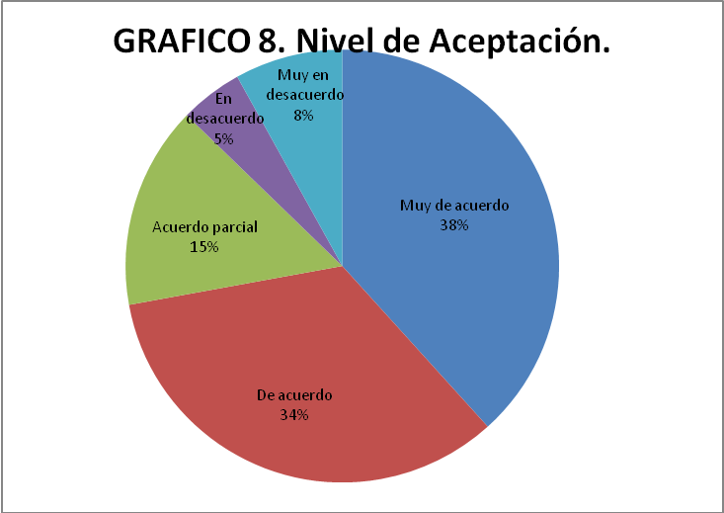

**Elaborado por los autores**

**Tabla 8. Nivel de Aceptación.**

|  |  |  |  |
| --- | --- | --- | --- |
|  | Frec. Absoluta | Frec. Relativa | Frec. Rel. Acum. |
| Muy de acuerdo | 147 | 38.28% | 38.28% |
| De acuerdo | 130 | 33.85% | 72.13% |
| Acuerdo parcial | 58 | 15.10% | 87.23% |
| En desacuerdo | 18 | 4.69% | 91.92% |
| Muy en desacuerdo | 31 | 8.07% | 99.99% |
| **TOTAL** | **384** | **99.99%** |  |

**Elaborado por los autores**

Conclusión.

Las encuestas revelaron que el 38.28% del mercado objetivo está muy de acuerdo con la implementación del servicio de lavado de vehículos a vapor, el 33.85% se encuentra de acuerdo y el 15.10% es indiferente o esta en acuerdo parcial, esta variable nos indica que la mayor parte de nuestro mercado objetivo esta dispuesta a utilizar el servicio de lavado a vapor. Finalmente los resultados muestran que el 4.69% está en desacuerdo y el 8.07% se encuentra muy desacuerdo.

**VARIABLE 9. Días de atención.**

**Elaborado por los autores**

**Tabla 9. Días de atención.**

|  |  |  |  |
| --- | --- | --- | --- |
|  | Frec. Absoluta | Frec. Relativa | Frec. Rel. Acum. |
| Lunes | 13 | 3.39% | 3.39% |
| Martes | 9 | 2.34% | 5.73% |
| Miércoles | 4 | 1.04% | 6.77% |
| Jueves | 9 | 2.34% | 9.11% |
| Viernes | 45 | 11.72% | 20.83% |
| Sábado | 125 | 32.55% | 53.38% |
| Domingo | 179 | 46.61% | 99.99% |
| **TOTAL** | **384** | **99.99%** |  |

**Elaborado por los autores**

Conclusión

Esta variable nos índica los días que se tendrá una mayor demanda del servicio por parte de los consumidores aunque existe la posibilidad de pequeños cambios en lo estimado.

El 46.61% y 32.55% de las personas que lavan su vehículo en un establecimiento de lavado, prefieren hacerlo el fin de semana, sábados y domingos respectivamente. El 11.72% respondió que prefiere realizar el lavado de su vehículo el día viernes, mientras que el 3.38% prefiere realizarlo a mitad de semana, donde habrá menos afluencia de consumidores.

**VARIABLE 10. Grado de Disposición.**

**Elaborado por los autores**

**Tabla 10. Grado de Disposición.**

|  |  |  |  |
| --- | --- | --- | --- |
|  | Frec. Absoluta | Frec. Relativa | Frec. Rel. Acum. |
| Muy Baja | 27 | 7.03% | 7.03% |
| Baja | 4 | 1.04% | 8.07% |
| Media | 107 | 27.86% | 35.93% |
| Alta | 152 | 39.58% | 75.51% |
| Muy Alta | 94 | 24.48% | 99.99% |
| **TOTAL** | **384** | **99.99%** |  |

**Elaborado por los autores**

Conclusión

El 39.58% de los encuestados mencionó que el grado de disposición a adquirir el servicio es alto, seguido por el 27.86% que demostró una disposición media, seguido con un grado de disposición muy alta con el 24.48%, el 7.03% indica que tiene un grado de disposición muy baja y por ultimo un 1.04% indica tener una disposición baja, este resultado nos índica que son pocas las personas que no están dispuestas a probar el servicio.

**VARIABLE 11. Precios Preferidos.**

**Elaborado por los autores**

**Tabla 11. Precios Preferidos.**

|  |  |  |  |
| --- | --- | --- | --- |
|  | Frec. Absoluta | Frec. Relativa | Frec. Rel. Acum. |
| Entre $2-$5 | 65 | 17 % | 17% |
| Entre $6-$9 | 169 | 44% | 61% |
| Entre $10-$13 | 123 | 32% | 93% |
| Entre $14-$17 | 27 | 7% | 100% |
| **TOTAL** | **384** | **100%** |  |

**Elaborado por los autores**

Conclusión

Esta es una de las variables de más importancia en el estudio porque arroja el precio que las personas están a dispuestas a pagar por el servicio de lavado de vehículos a vapor. El 44.00% de los encuestas menciono estar dispuesto a pagar entre $6 y $9 por el nuevo servicio, seguido por el 32.00% que pagaría entre $10 y $13, el 17.00% valora el servicio entres $2 y $5, finalmente el 7% estaría dispuesto a pagar entre $14 y $17.

* + 1. **Conclusiones de la investigación de mercado**

De acuerdo a la información obtenida mediante el análisis estadístico, y en relación a los objetivos planteados al inicio del estudio de mercado, hemos podido llegar a las siguientes conclusiones:

* En el mercado objetivo, existe porcentaje mínimo que no desea el servicio, la mayoría si optaría por adquirirlo, es decir, que existe la posibilidad de ganar cuota en el mercado de lavado de vehículos.
* Se logró identificar que una gran cantidad (37.24%) de personas en la actualidad se preocupan por el ahorro de agua que debe existir al momento de lavar sus vehículos.
* Se logró determinar la preferencia que tienen los clientes potenciales sobre los precios, estos resultados dan una referencia de cómo se podría proyectar el servicio en el mercado, para cumplir con las expectativas del consumidor.
* El 44% de las personas encuestadas indicó que la valoración hacia el nuevo servicio de lavado de vehículos a vapor estaría en un rango entre $6 y $9.
* Los medios de comunicación más usados por los consumidores para enterarse sobre los lugares que prestan este servicio es mediante referencia de personas conocidas, hojas volantes y la televisión.
* El lavado interior y exterior de vehículo es el servicio que mas solicitan.
  1. **PLAN DE MARKETING**
     1. **Antecedentes**

Una vez conocida las preferencias, la disponibilidad a pagar y demás aspectos relacionados con el perfil del consumidor es momento de diseñar estrategias de comercialización, promoción y publicidad que permitan posicionar el negocio en el mercado.

* + 1. **Objetivos del Plan de Marketing**
* Delinear una adecuada estrategia de comercialización.
* Lograr un aumento sostenible en el nivel de las ventas atreves de una adecuada estrategia promoción y publicidad del negocio.

**2.2.3 Análisis Estratégico**

**Figura 3 .Ciclo de Vida del Negocio**

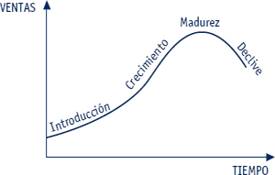

Fuente: <http://www.mailxmail.com/curso-marketing-productos/marketing-ciclo-vida-producto-segunda-parte>

En el grafico mostrado, se presentan las distintas fases por las que pase un negocio a lo largo de su vida en el mercado, así:

* **Fase de introducción o lanzamiento**

El producto o servicio se distribuye por primera vez. Las ventas crecen muy lentamente y no se obtienen  beneficios.

* **Fase de crecimiento**

La mayoría de los clientes potenciales conocen el producto o servicio. Las ventas y beneficios aumentan rápidamente. Se atrae a gran número de empresas.

* **Fase de madurez**

El producto o servicio es consumido por la mayoría de los posibles consumidores. Las ventas y beneficios se estabilizan, y la empresa defiende su mercado diferenciándose de los demás.

* **Fase de declive**

Las ventas disminuyen, los beneficios tienden a desaparecer y se abandona el producto o servicio. Una vez llegados a este punto, se puede alargar la vida del producto siguiendo diversas estrategias:

Modificar el producto.

- Aumentar su uso.

- Encontrar nuevos mercados.

Por otra parte, cada fase del ciclo presenta situaciones diferentes:

- Las ventas.

- Los costes.

- El beneficio.

- Los competidores.

Por este motivo es necesario conocer para cada producto:

- En qué fase se encuentra.

- Los tiempos de duración de las fases para aplicar la estrategia de marketing más adecuada según cada momento

**Figura 4. Fases el Negocio**

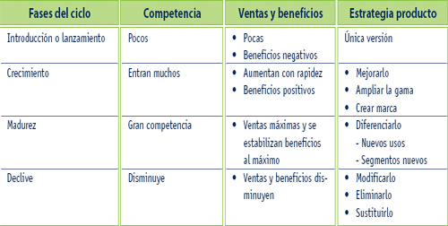

**Fuente:**<http://www.mailxmail.com/curso-marketing-productos/marketing-ciclo-vida-producto-segunda-parte>

La determinación de la etapa del ciclo de vida en la que se encuentra el servicio a promocionar, sirve como ayuda para establecer una correcta estrategia de marketing. ECO JAS VAPOR al ser un negocio naciente en el mercado de lavado de lavado de vehículos, tendrá inicialmente un nivel de ventas bajo, por lo que se encontrará en una fase de Introducción, sin embargo nuestro objetivo es estar en la etapa de crecimiento y madurez, lo que representa un desafío ya que las estrategias de marketing deben ser las adecuadas y suficientemente buenas.

* 1. **ANÁLISIS DE LA DEMANDA**

Para poder estimar la demanda que tendrá este proyecto se considera ciertos aspectos como por ejemplo: preferencias del consumidor, comodidad, calidad, rapidez, precios competitivos, gustos, entre otros, que afectan a la decisión del mercado potencial.

Para determinar la demanda del servicio de lavado de vehículos de uso información secundaria, datos provenientes del INEC (Instituto Nacional de Estadística y Censos), se considero el número de vehículos matriculados en la ciudad de Guayaquil en el año 2011.

En el mercado existen muchas empresas que brindan un servicio similar al nuestro pero ninguna brinda el servicio de lavado a vapor, el cual evita el uso excesivo uso del agua potable. Con lo mencionado anteriormente se puede percibir que hay una demanda insatisfecha y que existen muchas necesidades que deben ser atendidas.

* + 1. **Base de Decisión de Compra de los Clientes**

Antes de tomar una decisión de compra el consumidor pasa por varias etapas, el proceso de compra se inicia mucho antes que la compra en sí y tiene consecuencias mucho después que se ha realizado la compra. A continuación se citan las etapas del proceso de decisión de compra:

Reconocimiento de la necesidad.

Búsqueda de información.

Evaluación de alternativas.

Decisión de compra.

Conducta posterior a la compra.

La influencia del marketing permite lograr un posicionamiento en el mercado potencial y entablar estrategias para captar la atención de los posibles consumidores. Se pretende la obtención la mayor cantidad de clientes para comparar el servicio que se brinda con el resto de competidores. Para esto es importante lograr la confianza brindando un servicio de calidad.

* + 1. **Poder Adquisitivo de los Consumidores**

El servicio que ofrecemos está dirigido a las personas Guayaquil que posean vehículos, que según datos del INEC son alrededor de 196.496, el servicio está dirigido a todo tipo de personas, indiferente de su estrato social, cuyos ingresos les permita acceder a nuestro servicio de lavado, el cual se encuentra valorizado en $8 dólares.

* + 1. **Estimación de la Demanda**

Lo que pretendemos determinar a través de este estudio de mercado son las preferencias de la población. La demanda de nuestro servicio guarda relación con el incremento de la población que posea vehículos en la ciudad de Guayaquil.

Para poder estimar se usaran fuentes de información tal como:

Información primaria: Inec

**Tabla 12. Tabla de Estimación de la Demanda**

|  |  |
| --- | --- |
| ESTIMACIÓN DE LA DEMANDA |  |
| HABITANTES DE GUAYAS | 3645483 |
| HABITANTES DE GUAYAQUIL | 2350915 |
| PORCENTAJE DE HABITANTES DE GUAYAQUIL EN GUAYAS | 64.49% |
| NUMERO DE AUTOS MATRICULADOS EN GUAYAS | 304700 |
| NUMERO DE AUTOS MATRICULADO EN GUAYAQUIL | 196496 |
| % ACEPTACIÓN | 40% |
| MERCADO OBJETIVO | 78599 |
| FACTOR CONSERVADOR | 30% |
| POBLACIÓN OBJETIVO | 23580 |
| CAPTACIÓN | 55% |
| DEMANDA ANUAL | 12969 |
| DEMANDA MENSUAL | 1081 |
| DEMANDA DIARIA | 36 |

**Elaborado por los autores**

* 1. **ANÁLISIS DE LOS PRECIOS**

La empresa ofrecerá precios cómodos que estén acorde al tipo de servicio que se preste, el precio se dará tomando como referencia los de la competencia y los precios que el consumidor dijo estar dispuesto a pagar al momento en que se realizo la encuesta.

A continuación se muestran los distintos precios cobrados por lavadoras de vehículos similares:

**Tabla 13. Precios Referentes**

|  |  |  |  |
| --- | --- | --- | --- |
| Automotores | Precios por Servicios | | |
| Interior: Lavado de Interiores | Básico: Lavado de exterior | Clásico: Lavado de interior y exterior |
| Vehículos pequeños | 6 | 4 | 10 |
| Vehículos medianos | 8 | 6 | 14 |
| Vehículos grandes | 10 | 8 | 18 |

**Elaborado por los autores**

Considerando el valor que las personas encuestadas están dispuestas a pagar por el servicio de lavado y el precio de los competidores indirectos, y empresas reconocidas que brinden un servicio parecido en dicho mercado potencial, se determino que Eco Jas vapor solo ofrecerá un tipo de servicio, el clásico (lavado de interior y exterior de vehículo), servicio por el cual cobrara $8.

* + 1. **Análisis del Sector**

El mercado de lavado de vehículos en la ciudad de Guayaquil es pequeño pero en años recientes ha mostrado una fuerte tendencia hacia el crecimiento, lo cual se ha visto reflejado en el aumento de lugares especializados para la prestación de este servicio, así como en la creación de nuevos estilos y modelos de negocio.

Si bien no existen estadísticas sobre este mercado se lo puede asociar con el incremento que se ha presentado en la venta de vehículos nuevos en el país, lo cual ha llevado a dicha industria a superar niveles históricos de ventas.

Basados en este estudio del mercado, se buscará encontrar las oportunidades que brinda el mercado así como las posibles ventajas. Así mismo, a través de la segmentación, se buscará ir más allá del concepto de lavado de vehículos con el sistema de lavado a vapor.

* + 1. **Barreras de Entrada y Salida**

**Barrera de entrada**

Las barreras o dificultades de entrada son de carácter diferente: políticas, económicas o sociales. Cada mercado empresarial tiene una serie de condiciones que impiden que nuevas empresas puedan empezar a competir.

A continuación se mencionan algunas barreras que impiden la entrada al mercado de lavado de vehículos:

* Los consumidores pueden mostrar un rechazo a cambiar un producto o servicio al que se encuentran acostumbrados.
* Permisos y restricciones que puedan existir en las ciudadelas a las que se piensa brindar el servicio.
* Dificultad en trámites legales en la constitución de la empresa.
* La inversión irrecuperable si se desea abandonar el mercado de lavado de vehículos, representa otra barrera de entrada en el mercado.

**Barreras de salida**

Unas de las barreras de salida que pueden mantener a la empresa operando dentro del mercado son:

* Dificultad en venta de los equipos especializados utilizados para dar el servicio.
* Liquidación de la deuda adquirida por parte de la empresa para poder constituir la empresa y la cancelación de contratos con los proveedores y clientes.
* Restricciones sociales y gubernamentales como la negativa del gobierno a decisiones de salida, debido a la pérdida de puestos de trabajo.
  1. **ANÁLISIS DE LA OFERTA**

Mediante el lavado de vehículos con el sistema a vapor se ofrece a los clientes un servicio de calidad, rápido y económico.

A través de todas las características del servicio, se busca ganar la confianza del cliente y convertirse en la primera opción al momento de requerir este servicio. Con el fin de brindar comodidad al cliente se contara con una sala de espera acondicionada de acuerdo a sus necesidades, para hacer de su espera un momento más grato.

* + 1. **Potenciales Clientes**

El mercado potencial está dado por los residentes en general localizados en el sector norte de la ciudad de Guayaquil que posean vehículos. En la vida cotidiana el tiempo se ha convertido en un factor fundamental para las personas y empresas por su carácter limitante, las personas de este segmento llevan vidas agitadas, por lo que esperan el máximo ahorro de tiempo.

En general los consumidores a los que se prestará el servicio son todas aquellas personas que se interesen por la imagen y cuidado de sus vehículos. En la actualidad las personas dan una gran importancia a la calidad y la atención, siendo el servicio al cliente un factor fundamental a la hora de escoger un producto o servicio.

* + 1. **Amenaza de Nuevos Competidores**

En la ciudad de Guayaquil no existe otra lavadora que preste el servicio de lavado de vehículos a vapor, pero si estamos expuestos a la entrada de nuevos competidores, los costos de inversión inicial no son elevados y se sitúa en un mercado de competencia perfecta. En la actualidad, existen dos posibles nuevos competidores, lavadoras que desean brindar el servicio de lavado en seco por ejemplo: City Car Wash y Máster Wash. Las características de este servicio son similares a las que ofrece ECO JAS vapor

La entrada de nuevos competidores hará que bajen los precios y posiblemente aumenten los gastos publicitarios para mantener la cuota de mercado ganada.

Si el servicio se ejecuta exitosamente y se logra ganarse la confianza de los primeros clientes se podría lograr un posicionamiento y por medio de una estrategia de marketing alcanzar una mayor parte del sector.

* + 1. **Rivalidad de Competencia**

Dentro de Guayaquil existen varias empresas que ofrecen servicio de lavado de vehículos, las mismas que para nuestro negocio pueden ser: Competencia directa o Competencia indirecta, suponemos que para la empresa no existe competencia directa, dado que no existen más lavadoras de vehículos que utilice el sistema de lavado a vapor.

Aquellas que conforman competencia indirecta y cubren el sector de Norte. Podemos encontrar las siguientes:

**Lubricadora Tecnicentro**

Empresa que se ocupa del lavado de vehículos. Ofrece su servicio exclusivamente a automóviles y camionetas. Incluye servicios de:

- Lavado

- Aspirado

- Encerado

-Tiempo aproximado de servicio es una hora.

Ofrecen dos tipos de servicios:

-Servicio Express con costo de $ 5.00

-Servicio Completo con costo de $10.00 (Incluye lavada de vehículo y motor, aspirado de ácaros y encerado).

**Lavadora Chevron**

Ofrece el lavado de vehículo como servicio extra por la compra de gasolina. Ofrece:

* Lavado externo
* Pulido
* Lavado interno
* Aspirado completo y brillo a los tapa cubos.
* Aromatización

**Lavadora Gallegos**

Ofrece servicio de limpieza integral y mantenimiento estético de vehículos.

Características del servicio ofrecido:

- Lavado exterior con shampoo y cera.

- Aspirado completo.

- Lavado de alfombra, limpieza de techo, y protector de sol.

- Limpieza y silicona en tableros, puertas y en todas las zonas plásticas.

- Limpieza de vidrios.

- Abrillantamiento de neumáticos.

- Aromatizante y desinfección total que elimina ácaros[3] en su vehículo.

**Tabla 14. Tabla de Precios de Competencia Indirecta**

|  |  |  |  |  |
| --- | --- | --- | --- | --- |
| Competencia Indirecta | | | | |
| Empresa | Vehículo pequeño | Vehículo mediano | Vehículo grande | Duración |
| Lubricadora Tecnicentro | 10,00 | 15,00 | 20,00 | 45 min |
| Lavadora Chevron | 8,00 | 10,00 | 13,00 | 30 min |
| Lavadora Gallegos | 9,00 | 11,00 | 15,00 | 30 min |

**Elaborado por los autores**

* 1. **MATRIZ BCG (BOSTON CONSULTING GROUP)**

La matriz BCG es una de las herramientas más útiles para la gestión de una empresa u organización que busca establecer, de forma rápida y sencilla, donde está su producto establecido.

**Figura 5. Matriz BCG**



**Fuente: adm-v. blogspot.com/2011/11/matriz-bcg.html**

**Las estrellas**

Los negocios ubicados en el cuadrante I, representan las mejores oportunidades para el crecimiento y la rentabilidad de la empresa a largo plazo. Las divisiones que tienen una considerable parte relativa del mercado y una tasa elevada de crecimiento para la industria deben captar bastantes inversiones para conservar o reforzar sus posiciones dominantes.

**Los interrogantes**

Las divisiones situadas en el cuadrante II, ocupan una posición en el mercado que abarca una parte relativamente pequeña, pero compiten en una industria de gran crecimiento. Por regla general, estas empresas necesitan mucho dinero, pero generan poco efectivo. Estos negocios se llaman interrogantes, porque la organización tiene que decidir si los refuerza mediante una estrategia intensiva (penetración en el mercado, desarrollo del mercado, desarrollo del producto o servicio) o si los vende.

**Las vacas de dinero**

Las divisiones ubicadas en el cuadrante III tienen una parte grande relativa del mercado, pero compiten en una industria con escaso crecimiento. Se llaman vacas de dinero porque generan más dinero del que necesitan. Muchas de las vacas de dinero de hoy fueron estrellas ayer. Las divisiones de las vacas de dinero se deben administrar de manera que se pueda conservar su sólida posición durante el mayor tiempo posible. El desarrollo del producto o la diversificación concéntricos pueden ser estrategias atractivas para las vacas de dinero fuertes.

**Los perros**

Las divisiones de la organización ubicadas en el cuadrante IV tienen una escasa parte relativa del mercado y compiten en una industria con escaso o nulo crecimiento del mercado; son los perros de la cartera de la empresa. Debido a su posición débil, interna y externa, estos negocios con frecuencia son liquidadas, descartadas o recortadas por medio de la desprotección.

Dado que ECO JAS VAPOR es una empresa nueva que se encuentra en un mercado con expectativas de crecimiento, se espera que la misma tenga inicialmente una baja participación relativa, ubicándose en el contexto de este análisis como una interrogante. En función de ello se debe de realizar una buena estrategia de marketing para poder competir en el mercado de Guayaquil.

* 1. **ANÁLISIS FODA**

**FORTALEZAS:**

* Primera lavadora de vehículos a vapor que expende este servicio en la ciudad de Guayaquil.
* Colaboración oportuna a la sociedad difundiendo un lema de responsabilidad social. Se trabaja con un propósito social más allá de uno económico.
* Mecanismo de lavado innovador en el mercado.
* Se fomenta la cultura de responsabilidad sobre el uso de agua potable y una mentalidad eco amigable.
* Sistema lavado que permite reducir el tiempo de lavado y por ende de espera de los usuarios (tiempo promedio de lavado por vehículo igual a 20 minutos dependiendo el tamaño del vehículo.)

**OPORTUNIDADES:**

* El mercado guayaquileño no se encuentra saturado, por lo cual se puede brindar el sistema de lavado de vehículos a vapor.
* Existe un gran porcentaje de aceptación para que el consumidor utilice este servicio.
* No existe una competencia directa.
* En el futuro, implementar un mayor número de lavadoras de vehículos y extenderse a nivel nacional según el negocio se desarrolle.

**DEBILIDADES:**

* Falta de proveedores directos para los equipos especializados.
* Baja promoción a través de medios publicitarios masivos.
* Baja experiencia de los integrantes del manejo de las maquinarias a utilizar.
* Precios altos en comparación con sustitutos (lavados convencionales).
* La falta de experiencia en el mercado de lavado de vehículos.
* La falta de conocimiento por parte de las personas sobre las lavadoras ecológicas junto al desinterés de cuidar el medio ambiente.

**AMENAZAS:**

* Rápido crecimiento de la competencia indirecta.
* Posibilidad de que competencia identifique nuestra estrategia de lavado y la mejore.
* La tasa de inflación es relativamente alta para una población dolarizada del país.
* Pocos incentivos para la realización de inversión privada en el país.
  1. **MARKETING MIX**

**Precio:**

Existen tres criterios para determinar el precio de un producto o servicio: el margen de ganancia esperado, considerar el precio que cobra la competencia o tomar en cuenta la disponibilidad a pagar por el consumidor objetivo.

En el siguiente cuadro adjunto se detalla el precio promedio por el servicio de un lavado de un vehículo, en función de la disponibilidad a pagar de los consumidores objetivos así:

**Tabla 15. Calculo de Precio Promedio**

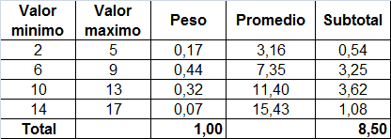

**Elaborado por los autores**

En este caso un consumidor estaría dispuesto a pagar un precio de $8 por este servicio por el nuevo sistema de lavado a vapor. Este precio es coherente con los costos proyectados del mismo.

**Servicio:**

El proyecto se basa en brindar un servicio de lavado de vehículos con el sistema de lavado a vapor. Se llevará a cabo este negocio con responsabilidad social y ética.

Nuestro servicio se caracteriza por tres puntos:

1. Limpieza interna y externa del vehículo.

2. Cuidado de su vehículo automotriz.

3. Valores agregados: estancia cómoda mientras espera su vehículo.

**Detalle de los Servicios**

**La limpieza del vehículo considera:**

* Lavado de la carrocería con sistema de lavado a vapor.
* Aspirado inicial profundo al interior del automóvil.
* Limpieza y siliconado, del tablero y consola central, paneles de puertas, descansa-brazos y vidrios, alfombra y moquetas, maletero.
* Limpieza del tapiz-cielo con productos biodegradables especiales para desmanchar.
* Encerado del vehículo (servicio opcional).

**Cuidado de su vehículo automotriz considera:**

* Lavado del motor.
* Revisión de todos los líquidos, incluyendo los frenos, transmisión caja de cambio y puente trasero, limpiaparabrisas y anticongelante.
* Revisión la presión de aire de sus neumáticos.

**El valor agregado que ofrecerá la empresa contempla:**

* Contar con una infraestructura que ofrezca comodidad y servicio a los clientes mientras esperan que se les de servicio a su auto.
* Contar una amplia sala de espera y snack bar para deleite de los clientes, así como servicio de TV gratuito para hacer de esa espera un momento agradable y productivo.
* Los clientes tendrán la opción de elegir si desean solo el servicio de lavado o también el asesoramiento y/o mantenimiento completo y pagaran únicamente por el servicio recibido.

**Figura 6. Logotipo de Eco JAS Vapor**

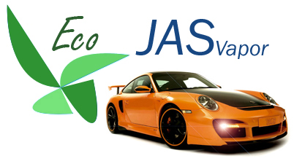

**Elaborado por los autores**

Hemos diseñado este logotipo para la empresa para que llame la atención del consumidor.

Colocamos una especie de hoja con su color verde dado que nuestro servicio es de tipo ecológico ambiental que va ahorrar agua potable al momento de lavar el vehículo.

**Promoción:**

**Formas posibles de estimular el interés del consumidor.**

* Cupones: Ofreciendo cupones de ahorro a través de revistas.
* Descuentos: Se realizaran paquetes de servicio, los cuales permitirán a familias o empresas obtener descuentos u obtener una tarjeta de afiliación gratuita.
* Bonificaciones: Las personas que acudan al lugar los lunes (días menos visitados), obtendrán 1 bebida gratis.
* Concursos o sorteos: Negociaciones con las radios para que disminuya el valor de las cuñas publicitarias dando ticket de servicio gratis para que regalen al público.
* Recompensas por ser cliente habitual: Todas las personas que cancelen un valor mensual podrán utilizar el servicio cuando lo deseen, pudiendo hacer uso de las instalaciones notificando por adelantado su solicitud.
* Especialidades publicitarias: Se realizaran artículos útiles para los consumidores con el logo de la empresa ayudando a hacer publicidad, tales como: plumas, calendarios, llaveros, cerillos, bolsas para compras, camisetas, gorras, tazas para café, etc.

En la sección de estrategia de promoción será más detallado

**Plaza:**

.Este tipo de negocio no considera el manejo de canales de distribución, debido a que el servicio es ofertado y realizado en las mismas instalaciones.

**Figura 7. Ubicación de la Empresa**

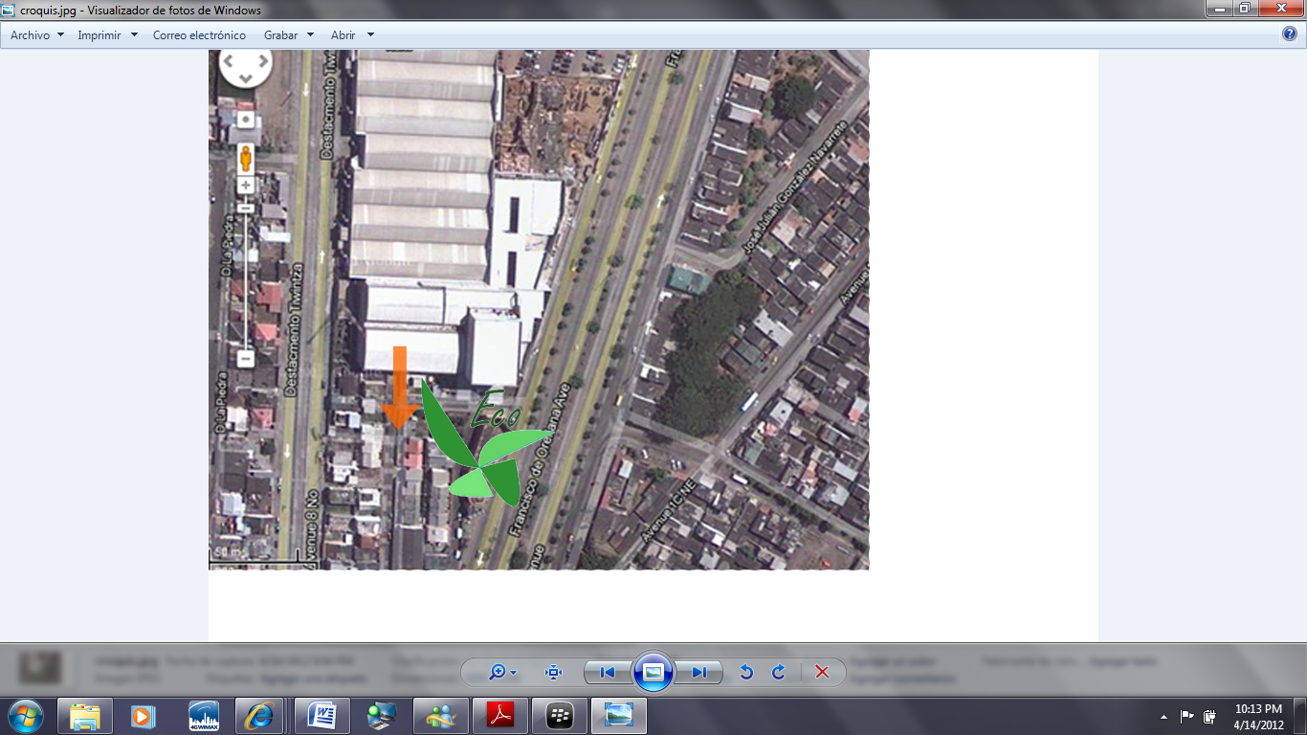

**Fuente: Google Maps**

* + 1. **Macro Segmentación del Mercado**

El ámbito de actividad es el mercado de lavado de vehículos, el mercado objetivo son todas aquellas personas que poseen vehículos en la ciudad de Guayaquil.

Desde el punto de vista del consumidor se satisface básicamente la necesidad del lavado del vehículo pero desde el punto de vista empresarial también la necesidad del ahorro de agua. Este innovador sistema de limpieza de vehículos con vapor puede ser utilizado por todo tipo de personas que posean vehículos e incluso empresas que realicen actividades con vehículo

**Figura 8. Macro segmentación del Mercado**

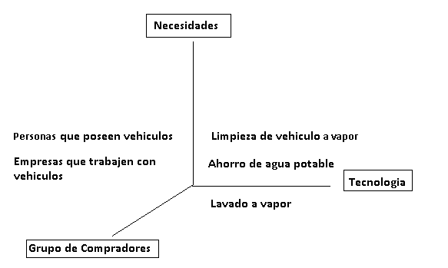

**Elaborado por los autores**

* + 1. **Micro Segmentación del mercado**

**Tabla 16. Micro Segmentación del Mercado**

|  |  |
| --- | --- |
| **SEGMENTACION** |  |
| **Geográfica** |
| Región | Norte |
| Tamaño de la ciudad | 2,350,915 |
| Urbana – Rural | Urbana |
| Clima | Caluroso |
| Ingreso | Indistinto |
| Edad | Mayores a 18 años |
| Genero | Indistinto |
| Ciclo de vida familiar | Indistinto |
| Clase social | Indistinta |
| Escolaridad | Indistinta |
| Ocupación | Indistinta |
| Origen étnico | Indistinto |
| **Psicológicos** |  |
| Personalidad | Limpio, ahorrativo |
| Estilo de vida | Indistinto |
| Valores | Cuidadoso con el medio ambiente |
| **Conductuales** |  |
| Beneficios deseados | Calidad en el lavado de vehículo y a su vez ahorro de agua potable |

**Elaborado por los autores**

La lavadora de carros estará ubicada en el norte de la ciudad de Guayaquil y el mercado objetivo abarca a todas las personas que residen en la ciudad de Guayaquil y poseen vehículo

* + 1. **Estrategia de Promoción y Publicidad**

**Promoción y comunicación**

**Publicidad:**

La encuesta reveló que el 60% de las personas que realizaron el cuestionario, se entero de la lavadora donde actualmente lava su vehículo por medio de recomendaciones seguido de un 16% que se entero por medio de volantes, motivo por el cual se trabajara con este medio para dar a conocer el servicio a brindarse y llegar al cliente.

El objetivo de la promoción y comunicación es atraer al mercado objetivo, ofrecer al consumidor un incentivo para que se interese en la adquisición de este nuevo servicio.

La comunicación se desarrollara a través de los conocidos canales de distribución como son: volantes, televisión, radio. Poner anuncios en diarios, revistas o Internet, colocar anuncios publicitarios en vehículos de transporte público.

Los medios de comunicación a utilizarse serán los siguientes:

* Radio: Para aquellos que no ven televisión nacional pero que sintonizan la radio mientras se trasladan de un lugar a otro se emitirá anuncios en RADIO FABU SUPER STEREO porque está en el mercado desde 1997 y tiene gran cantidad de seguidores.

La promoción radial seria todos los días en el horario matutino, con un costo de $240 mensual.

**Figura 9. Logotipo Radio Fabu Super Stereo**



**Fuente: www.fabu.com.ec**

* Periódico: Publicando anuncios en la nueva revista “Autos” publicada por el Universo, el anuncio saldrá los días sábados y se publicara como “Destacado F”, lo cual esta valorizado en $93.00.

**Figura 10. Precios de Publicidad Revista Autos**

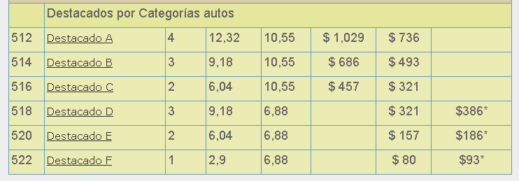

[**www.eluniverso.com**](http://www.eluniverso.com)

La publicidad que se pondrá en la revista los días sábados seria durante los tres primeros meses para darnos a conocer y poder llegar hacia nuestro consumidor final.

**Figura 11. Diario El Universo**



**Fuente:** [**www.eluniverso.com**](http://www.eluniverso.com)

* Folletos: Son importantes, ya que por medio de ellos se explica al cliente de que trata y que servicios se ofrecen, y a qué precio se puede acceder a ello. Es necesario que el folleto se haga con un buen material, ya que es la imagen que se presenta al cliente.

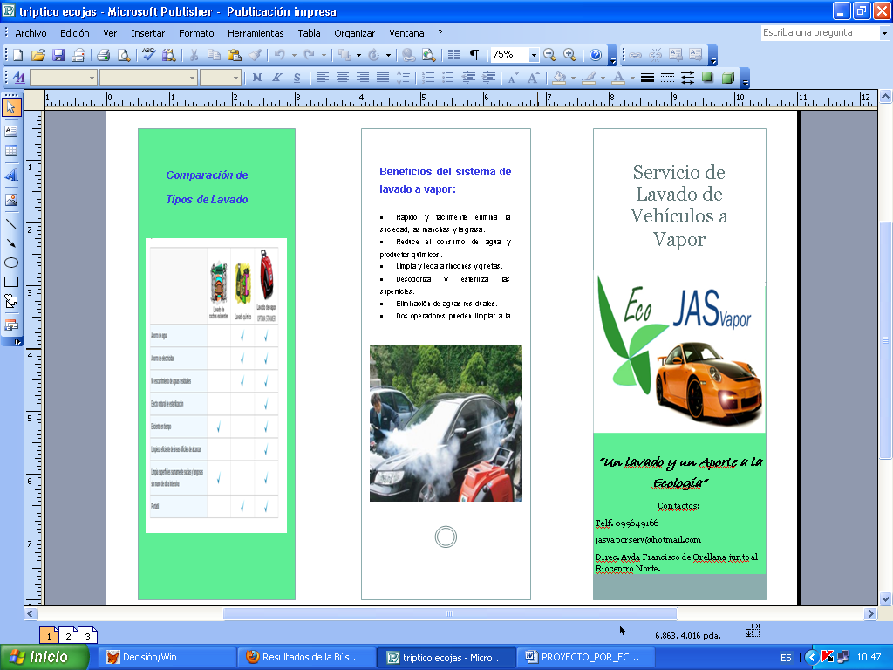**Figura 12. Tríptico de la Empresa**

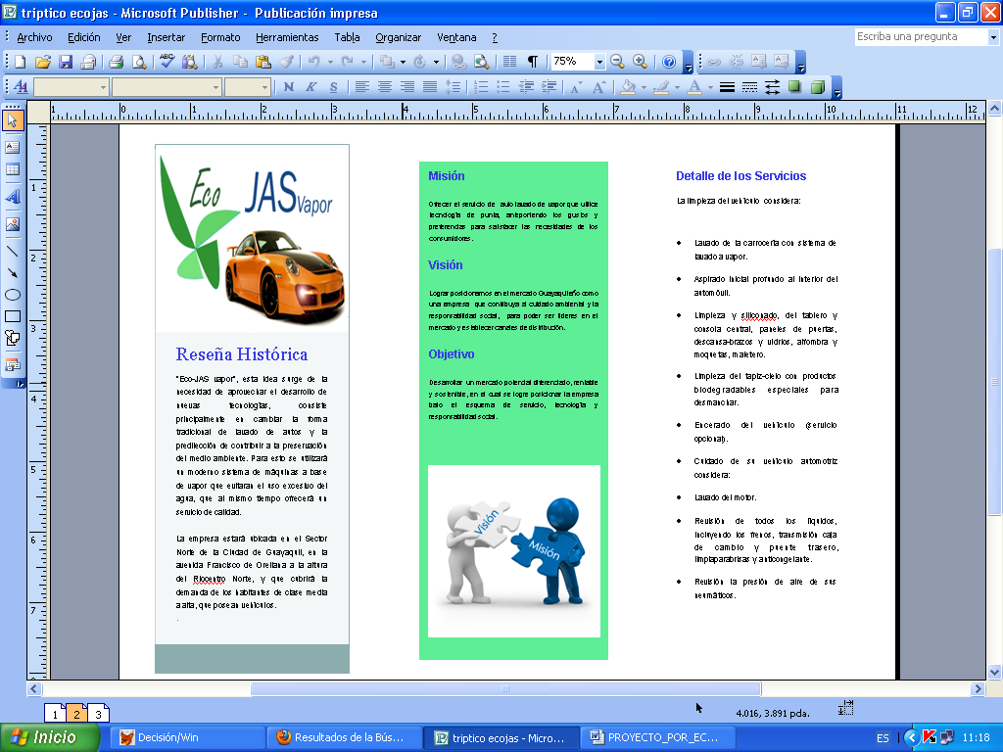

**Elaborado por los autores**

Por apertura del local se ofrecerá una cartilla para validar la promoción del cuarto lavado gratis, tan solo aplica al mismo vehículo. Por medio de esta estrategia se quiere captar el mayor número de clientes, incentivar las ventas, dar a conocer nuevos productos y lograr una mayor cobertura del mercado.

Se realizara la publicidad BTL, ya que es una opción que nos ayuda a impactar directamente el mercado objetivo con actividades de promoción y publicidad masivas en el punto de venta del producto como Promociones, Patrocinios, y las actividades promotoras que impulsen el intento de compra.

**Figura 13. Modelo de Volantes de Eco JAS Vapor**

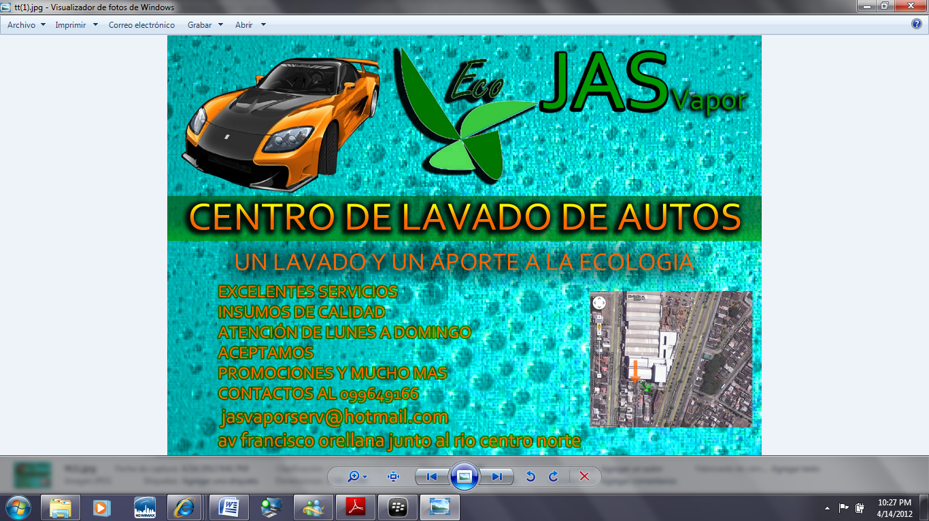

**Elaborado por los autores**

Se utilizara una estrategia publicitaria permanente por medio de afiches, carteles, trípticos, ubicados en los lugares que más frecuentan la gente como por ejemplo centros comerciales tales como:

* San marino Shopping
* Mall del sol
* City Mall
* Policentro
* Riocentro Norte

Se escogerá una ubicación estratégica para ofrecer demostraciones del servicio, funcionamiento de la máquina y sistema tecnológico, etc. Buscando sitios del alta concurrencia

* 1. **MARKETING ESTRATÉGICO**
     1. **Estrategia de Precio**

La investigación demuestra que los establecimientos están enfocados en la diferenciación por costos, es decir que su enfoque más allá de la calidad está en prestar servicios los más rápido posible y con los menores costos. A pesar de esto, los tiempos son altos y los precios no motivan al consumidor.

La estrategia de la empresa se centrará en la prestación de servicios de alta calidad, con tecnología avanzada y atención personalizada. El carácter innovador del proyecto, bajo el cual se prestará al cliente un servicio cómodo y amable directamente en su casa, permitirá que se genere un valor agregado.

La diferenciación debe ir acompañada de un posicionamiento en el mercado acorde con el perfil de los clientes, para esto se debe tener en cuenta los aspectos internos y externos que afectan la decisión.

**Factores Internos.**

Los costos son los que establecen el límite inferior que pueden alcanzar los precios que fije la empresa. Para la implementación de este proyecto no se necesita una inversión inicial fuerte y las máquinas no generan grandes consumos en insumos, ni generan desechos que impliquen incurrir en mayores costos, lo que resulta favorable para la empresa al momento de fijar el precio del servicio que va a brindar.

De la misma forma, no se incurre en gastos mensuales altos, lo que da pie a mantener el precio de venta inicial.

Fuente: KOTLER, Philip. Fundamentos de Marketing.

**Factores Externos.**

El análisis del mercado demuestra que en Guayaquil existe un gran potencial para la implementación de un sistema de lavado de vehículos a vapor. El análisis de la competencia muestra que las lavadoras de vehículos en la ciudad de Guayaquil cobran un precio similar, esto nos índica que nos enfrentamos a un mercado competitivo y por lo tanto, somos precio-aceptantes.

En este caso, el precio de la competencia y la valorización que le da el consumidor al servicio, son los que establecen el límite superior que puede alcanzar el precio que fije la empresa.

Fuente: KOTLER, Philip. Fundamentos de Marketing.

* + 1. **Estrategia de Servicio**

De acuerdo con lo planteado, el servicio será la clave en materia de diferenciación para lograr posicionar la empresa en el segmento escogido. Para esto es necesario desarrollar estrategias que permitan que el cliente perciba un valor superior por el nuevo sistema de tal forma que se logra la fidelidad del mismo.

La base del sistema, deberá ser el concepto de personalización y satisfacción, de tal forma que cada cliente perciba, una vez realizado el servicio, que el vehículo ha quedado como si el mismo lo hubiera lavado por el nivel de perfeccionismo en cada detalle que para el cliente sea importante.

Se presenta una estrategia de diferenciación, debido a que el servicio que ofrecemos es nuevo en este mercado, gracias al sistema de lavado a vapor que se utiliza, ayuda a satisfacer las necesidades de los consumidores, con un bajo consumo de agua, que es un factor vital e importante para la actualidad en la que vivimos.

El potencial de las máquinas escogidas para la realización del lavado móvil es amplio, ya que permite realizar no solo una óptima calidad en acabados sino un ahorro considerable.

* + 1. **Atributos del Servicio:**

El sistema de lavado a vapor ofrece la oportunidad de lavar el vehículo con solo una poma de agua, lo cual se debe considerar como una ventaja competitiva principal, adicionalmente, podrá renovar la tapicería del vehículo, los cojines y los elementos de las puertas, ya que el vapor permite desodorizar, desmanchar y desinfectar sin necesidad de utilizar productos químicos.

Igualmente, el servicio será potencialmente útil en el lavado de motores, ya que por el bajo nivel de humedad permite realizar la limpieza de todo el sistema sin necesidad de sellar los elementos eléctricos y sin el peligro de averiar ningún elemento, razón por la cual algunos establecimientos no prestan dicho servicio o cobran sumas de dinero muy elevadas

**CAPITULO 3**

**ESTUDIO TÉCNICO**

**CAPITULO 3. ESTUDIO TÉCNICO**

El concepto del negocio que se busca proponer como empresa será basarse en la atención personalizada y de alta calidad. El nuevo sistema de lavado a vapor, penetrara en el mercado rompiendo esquemas de la competencia actual.

A través del presente análisis se podrá medir las necesidades en materia operativa, especificaciones de las máquinas y se especificara la zona en la cual se pretende dar inicio a este proyecto.

**Esquemas de Negociación.**

Para consolidar el negocio y lograr crear un vínculo con los conjuntos residenciales que los comprometa con los resultados de la empresa, es necesario demostrar el papel que juegan como socios dentro del esquema del servicio a ofrecer.

* 1. **ANTECEDENTES DEL ESTUDIO TÉCNICO**

A continuación se realiza una valorización económica de todas aquellas variables técnicas que conciernen y tienen impacto con este proyecto. Se busca analizar detalladamente cada una de ellas y de ésta forma encontrar los fundamentos de origen técnico que ayuden a encontrar una propuesta basada en recopilación y sistematización de información en cuanto a costos, inversiones que puedan extraerse del estudio técnico.

**Equipos y maquinarias**

**Figura 14. Máquina a Vapor (Optima-Steamer DMF)**

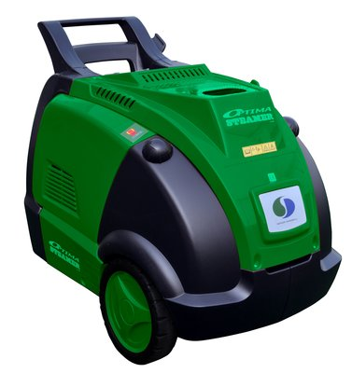

**Fuente: http://www.yelp.com**

**Características:**

Pistolas de pulverización: Dos operadores pueden limpiar a la vez sin pérdida de vapor de presión agua.

Válvula de control de humedad ajustable: Ajuste fácilmente a partir de un vapor seco a un vapor húmedo.

Longitud de la manguera extendida: Más de 33 '(10 m) de longitud de la manguera, adaptable a 65' (20m).

Conexión continúa de agua de alimentación (DMF): Conecte una manguera de agua para recibir suministro continuo de agua a la caldera.

El calor eficiente y de autorregulación inoxidable caldera de acero: La DMF Optima está equipado con un quemador de motor diesel que produce vapor de agua en 2 minutos y automáticamente se enciende y apaga para mantener la presión de funcionamiento. El quemador no se espera, la reducción de las emisiones, el ruido y el consumo de combustible. Acero inoxidable única de la caldera diseño en acero es compatible con una larga vida útil y mantiene la máquina se caliente durante un uso prolongado.

Varios equipos de seguridad: Incluyen un panel de control LED iluminado con alarma correspondiente, apagados automáticos, sensor de presión, la válvula automática de liberación de presión, termostato de control, el combustible y el nivel de agua del tanque sensores, altos y bajos de la caldera de agua, sensores de nivel y un ambiente de prevención función en seco en la bomba de agua.

**Cada compra Óptima incluye:**

* 2 pistola estándar de una boquilla de vapor
* 2,5 mm boquilla de vapor, de gran diámetro de 5,5 mm
* 2 mangueras de vapor, 33 '(10m)
* 2 toalla de micro fibra para pulir (20sheets/pack) micro fibra para la absorción (20sheets / paquete)
* 4 botellas Watercon (1L / botella)

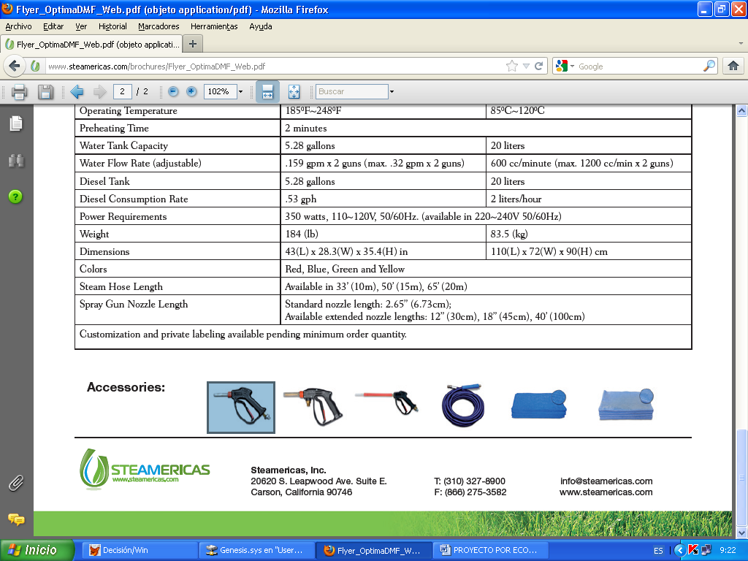**Figura 15. Accesorios de Optima-Steamer DMF**

**Fuente: http://www.steamericas.com**

**Tabla 17. Especificaciones de Óptima Steamer DMF**

|  |  |  |
| --- | --- | --- |
| **ESPECIFICACIONES** | **ESTANDAR** | **METRICO** |
| Presión | Presión de 116 psi (máx. 145 psi) |  |
| Temperatura de Trabajo | Temperatura de trabajo 185F ~ 248F |  |
| Tiempo de Calentamiento | 2 minutos |  |
| Capacidad del tanque de agua | 5.28 galones | 20 litros |
| Caudal de agua (ajustable) | 159 GPM x 2 pistolas (máx. .32 gpm x 2 pistolas) |  |
| Diesel tanque | 5.28 galones | 20 litros |
| Tasa de Consumo de Diesel | 2 gph | 2 litros por hora |
| Requisitos de energía | 350 W, 110 ~ 120V, 50/60Hz. (disponible en 220 ~ 240V 50/60Hz) |  |
| Peso kg | 184 libras | 83.5kg |
| Dimensiones | 43 (L) x 28.3 (A) x 35.4 (H) |  |
| Colores | Rojo, azul, verde y amarillo |  |
| Longitud de la manguera de vapor | Disponible en 33 '(10m), 50' (15m), 65 '(20m) |  |
| Longitud Pistola Boquilla | Longitud de la boquilla estándar: 2,65 "(6.73cm); Longitudes de boquillas extendidas: 12 "(30cm), 18" (45cm), 40 '(100 C) |  |

**Fuente:** [**www.steamericas.com**](http://www.steamericas.com)

* + 1. **Balance de Maquinaria y Equipo**

A continuación el primer balance posee los costos de las maquinarias e instrumentos que se necesitan para empezar con las actividades. Se detalla cantidad de cada uno de los elementos mencionados anteriormente, así mismo se agrega los implementos que son aquellos accesorios adicionales que se requerirá para la utilización de la maquina a vapor.

El segundo contiene información referente a equipos utilizados dentro de las oficinas, los cuales son indispensables para iniciar las actividades administrativas de la empresa.

**Tabla 18. Balance de Maquinarias**

|  |  |  |  |
| --- | --- | --- | --- |
| **Maquinarias** | **Cantidad** | **Costo Unitario** | **Costo Total** |
| **Optima Steamer DMF** | 3 | 5180,67 | 15542,01 |
| **Paquetes de Trapeadores de microfibra de absorción (20 hojas)** | 1 | 59,18 | 59,18 |
| **Total ($)** |  | **5239,85** | **15601,19** |

**Elaborado por los autores**

**Tabla 19. Balance de Equipos**

|  |  |  |  |
| --- | --- | --- | --- |
| **Equipos de Computación** | **Cantidad** | **Costo Unitario** | **Costo Total** |
| **Computadoras** | 3 | 470 | 1410 |
| **Impresora multifunción** | 1 | 320 | 320 |
| **Total ($)** |  | **790** | **1730** |
|  |  |  |  |
| **Equipos de oficina** | **Cantidad** | **Costo Unitario** | **Costo Total** |
| **Teléfonos** | 2 | 60 | 120 |
| **Televisor plasma 32°** | 1 | 550 | 550 |
| **Radios Walkie Talkie** | 5 | 75 | 375 |
| **Aire Acondicionado** | 1 | 925 | 925 |
| **Lector de tarjeta de crédito** | 1 | 580 | 580 |
| **Total ($)** |  | **2190** | **2550** |
|  |  |  |  |
| **Mueble de oficina** | **Cantidad** | **Costo Unitario** | **Costo Total** |
| **Escritorios** | 3 | 200 | 600 |
| **Sillas de espera** | 6 | 40 | 240 |
| **Sillas con manubrio** | 3 | 50 | 150 |
| **Silla Gerencial** | 1 | 140 | 140 |
| **Mesa** | 1 | 230 | 230 |
| **Total ($)** |  | **660** | **1360** |
|  |  |  |  |
| **Total ($)** |  | **3640** | **5640** |

**Elaborado por los autores**

* + 1. **Balance de Personal Técnico**

La mano de obra constituye uno de los principales costos del proyecto, así como de operación es importante desarrollarla y obtener información de la misma para finalmente calcular el monto de remuneración requerido por cada periodo de la misma manera que hemos realizado los costos de la maquinaria.

A continuación se detalla la información del personal en la tabla adjunta.

**Tabla 20. Balance de Personal**

|  |  |  |  |
| --- | --- | --- | --- |
| **CARGO** | **No. de  personal** | **Sueldo  mensual** | **Sueldo anual** |
| **Gerente** | 1 | 550,00 | 6.600,00 |
| **Supervisor** | 1 | 390,00 | 4.680,00 |
| **Secretaria** | 1 | 320,00 | 3.840,00 |
| **Operarios** | 6 | 292,00 | 21.024,00 |
| **Guardia** | 1 | 292,00 | 3.504,00 |
| **Total** | **10** | **1.844,00** | **39.648,00** |

**Elaborado por los autores**

* + 1. **Balance de Obras Físicas**

Dentro de éste balance comprende adecuaciones al lugar de alquiler para poder ofrecer el servicio. Se necesita dos divisiones importantes:

* Sección para recibir clientes y poder tratar directamente con las secretarias.
* Sección de almacenamiento y bodega para los automóviles de lavado.

**Tabla 21. Balance de Obras físicas**

|  |  |  |  |
| --- | --- | --- | --- |
| **Rubro** | **Cantidad** | **Unitario** | **Costo Total** |
| **Instalaciones eléctricas** | 1 | 650 | 650 |
| **Líneas telefónicas** | 3 | 175 | 525 |
| **Oficinas** | **3** | 550 | 1650 |
| **Total ($)** |  | **1375** | **2825** |

**Elaborado por los autores**

* 1. **DETERMINACIÓN DEL TAMAÑO**

La empresa se encuentra frente a una demanda insatisfecha y creciente, además de estar situada en una zona de estrato social media alta será conveniente contar con un espacio físico el cual pueda brindar seguridad y confianza al momento de adquirir el servicio. Sin embargo, sería muy riesgoso dejar capacidad ociosa teniendo en cuentas que las barreras de entrada y salida al mercado son bajas. Siendo conveniente realizar la inversión para las instalaciones por etapas.

* Inicialmente se contara con capacidad suficiente para satisfacer la demanda inicial y conforme se vea la evolución de la misma se continuara con la inversión de más maquinaria especializada al de lavado a vapor.
  + 1. **Tamaño de las instalaciones**

Para establecer el tamaño de las instalaciones se debe considerar las economías de escalas, por el cual permita definir el tamaño inicial y que este sea lo suficientemente grande para que pueda responder a las demandas crecientes de acuerdo a la capacidad de producción y la disponibilidad de recursos.

**Tabla 22. Demanda Proyectada.**

|  |  |  |
| --- | --- | --- |
| **Demanda Proyectada** | **Cantidad** | **Ingresos** |
| **Año 1** | 12969 | $103752 |
| **Año 2** | 13617 | $108939,6 |
| **Año 3** | 14298 | $114386,6 |
| **Año 4** | 15013 | $120105,9 |
| **Año 5** | 15764 | $126111,2 |

**Elaborado por los autores**

Este estudio nos proporciona información donde se puede identificar y lograr abastecer la demanda teniendo en cuenta el número de carros móviles que resulte factible, a continuación se expresaran las capacidades de producción de cada posible alternativa para la implementación de este proyecto.

**Tabla 23. Capacidad de Producción.**

|  |  |  |  |
| --- | --- | --- | --- |
| **Maquinas** | **capacidad de lavado** | **inversión** | **Van** |
| **3** | 12969 | 29386,19 | $6.443,55 |
| **5** | 16211 | 40147,53 | $2.184,31 |
| **7** | 19454 | 50908,87 | $310,38 |

**Elaborado por los autores**

Como los precios por el servicio varían según el automóvil se opto por el cálculo de un precio promedio de $ 8,00. Además se cotizó local comercial para la matriz cuya dimensión es de 20 x 15 metros ubicado junto al rio centro norte por el costo de $ 920 mensuales.

Al comparar los resultados, observamos que la opción tecnológica más conveniente es la A, por tener un valor actual neto mayor que el de las otras alternativas, indicándonos así que es recomendable adquirir 3 maquinarias en esta localidad debido a la existencia de una demanda creciente. (Ver Anexo 2)

* + 1. **Capacidad de Diseño y Máxima**

Para la capacidad de diseño y máxima se tuvieron en cuenta los siguientes criterios.

**Planeación:** Éste criterio contiene todos los principios referenciados en las siguientes partes, para lograr que los diferentes actores del proceso incluido equipos, operarios y económicos respondan a los objetivos trazados por el plan.

**Optimización del espacio:** Para éste caso se tomara en cuenta dos áreas el de la matriz cuyo espacio se usara como imagen y publicidad de la empresa, mientras que el segundo lugar será en las residencias o lugares establecidos por los clientes en el cual se tendrá en cuenta factores como cuidado ambiental y cuidado de no causar perjuicios a terceros.

**Ergonómico:** Se utilizaran para el trabajo de los operarios, la máquina de lavado a vapor, uniforme, y equipos que por su disposición facilitan el trabajo de los operarios reduciendo los riesgos, el cansancio y malas posturas.

**Ecológico:** Se fundamenta en la utilización de elementos con bajo impacto ambiental, reflejados en la utilización mínima de agua.

**Seguridad:** Esta apoyada en los equipos y la garantía de sus fabricantes, la capacitación de los operarios y evaluación dentro de los procesos de seguimiento.

**Distribución de planta:** Se hace teniendo en cuenta la interrelación de las actividades que componen el proceso y que se palpan en el lavado de los autos con respecto al secado, aspirada y pulida de los mismos, con el fin de no tener equipo ocioso se definió a la matriz como un lugar permanente que aparte de brindar publicidad se ofrece el servicio.

* + 1. **Diseño de la Planta**

Se trata del diseño interior de la empresa con la descripción y ubicación de las maquinarias, bodega, servicios, basados en la mejor utilización del espacio y del mejor aprovechamiento de los recursos, que permitan el mejor proceso productivo con menor costo operativo.

**Figura 16. Diseño Interior de la Empresa**

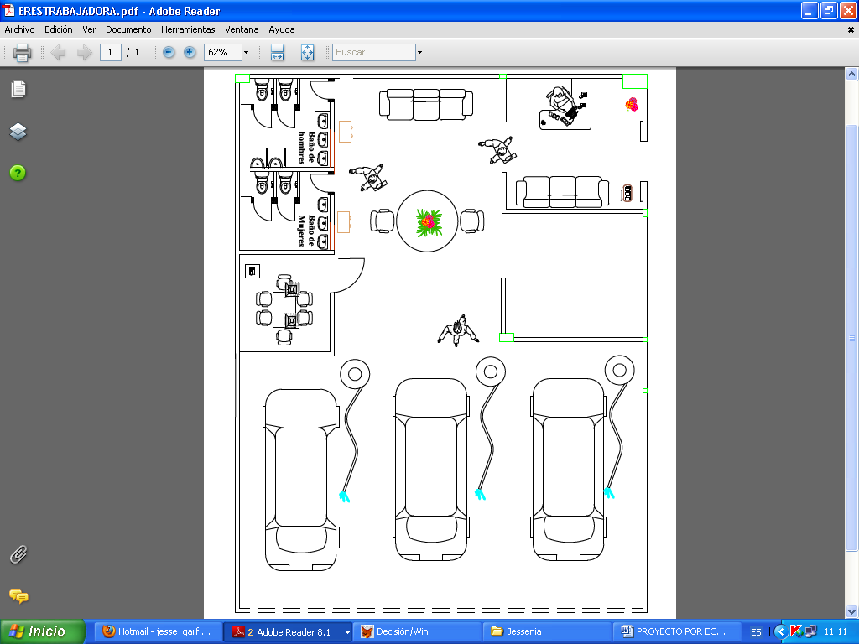

**Elaborado por los autores**

* 1. **ESTUDIO DE LOCALIZACIÓN**

Por medio de este estudio se tratara de determinar cuál es el mejor lugar para realizar la instalación de la empresa, dicho lugar será aquel donde la suma de los costos y gastos operativos sea el menor posible, con el fin de aumentar la utilidad esperada.

Es fundamental que por medio de este estudio se establezca si conviene estar cerca de los insumos o del consumidor.

* + 1. **Factores de Localización**

Luego de haber analizado detenidamente llegamos a la conclusión de que los factores más importantes que afectan al momento de elegir la localización son los siguientes:

* Seguridad
* Vía de Acceso
* Cercanía de mercado
* Disponibilidad de espacio
* Disponibilidad de insumos
  + 1. **Método Cualitativo Por Puntos**

Para el estudio de localización se utilizó el Método Cualitativo por Puntos, este consiste en definir los principales factores determinantes de una localización, para asignarles valores ponderados de peso relativo, de acuerdo con la importancia que se les atribuye.

De esta manera procederemos a comparar los sectores que se han propuesto, Avda J. Tanca Manca Marengo, Avda Las Americas, Avda Francisco de Orellana.

Mostraremos la tabla con las tres opciones para la construcción del Conjunto Residencial y sus respectivas comparaciones:

**Tabla 24. Método Cualitativo por Puntos**

|  |  |  |  |  |  |
| --- | --- | --- | --- | --- | --- |
| Av. Francisco de Orellana. | | Av. J. Tanca Marengo | | Av. Las Américas | |
| Factor | Peso | Calificación | Ponderación | Calificación | Ponderación | Calificación | Ponderación |
| Seguridad | 15% | 8 | 1.2 | 6 | 0.9 | 7 | 1.05 |
| Via de Acceso | 20% | 9 | 1.8 | 8 | 1.6 | 7 | 1.4 |
| Cercanía del Mercado | 25% | 7 | 1.75 | 6 | 1.5 | 6 | 1.5 |
| Disponibilidad de Espacio | 25% | 7 | 1.75 | 6 | 1.5 | 5 | 1.25 |
| Disponibilidad de Insumos | 15% | 7 | 0.9 | 7 | 0.9 | 7 | 0.9 |
| Totales |  |  | **7.4** |  | 6.4 |  | 6.1 |

**Elaborado por los autores**

La zona escogida es la Avda. Francisco de Orellana, presenta un escenario ideal para el estudio de viabilidad de la empresa e incluso para desarrollar la etapa inicial de montaje, ya que al estar ubicados en este sector comercial y de gran extensión, estaremos a una distancia razonable a los diferentes conjuntos residenciales ubicados en el norte

**CAPITULO 4**

**ESTUDIO ORGANIZACIONAL**

**CAPITULO 4. ESTUDIO ORGANIZACIONAL**

**4.1. DEFINICION DEL PROPOSITO DE LA EMPRESA**

**4.1.1. Visión**

Lograr posicionarnos en el mercado Guayaquileño como una empresa que contribuya al cuidado ambiental y la responsabilidad social, para poder ser líderes en el mercado y establecer canales de distribución.

**4.1.2. Misión**

Ofrecer el servicio de auto lavado de vapor que utilice tecnología de punta, anteponiendo los gustos y preferencias para satisfacer las necesidades de los consumidores.

**4.1.3. Objetivos**

Desarrollar un mercado potencial diferenciado, rentable y sostenible, en el cual se logre posicionar la empresa bajo el esquema de servicio, tecnología y responsabilidad social.

**Objetivos Mediano Plazo**

Fortalecer la operación en la ciudad, enfocándose en la captación de cuota de mercado, de manera que se logre una expansión del negocio y apertura de mayores clientes, para así lograr un mejor margen y una mayor creación de empleos.

**Objetivo Largo Plazo**

Llegar más allá de la prestación del servicio y consecución de negocios, buscando la distribución y venta del modelo de negocio y su tecnología tanto dentro como fuera del país, de tal forma que se consolide el sistema de lavado a vapor y se neutralice la entrada de competidores.

**4.1.4 Valores**

**Integridad**

Somos honestos con los demás y con nosotros mismos.

Hacemos lo que decimos que vamos a hacer.

Aceptamos responsabilidades y asumimos las que nos corresponde en cuanto a nuestro trabajo y acciones.

**Confianza**

Confiamos en cada uno de nosotros, nos respetamos y apoyamos, ya que somos un equipo. Además procuramos ganarnos la confianza de nuestros colegas, clientes y socios.

**Diversidad**

Aprendemos de las culturas de nuestros Clientes.

**Ingenio**

Buscamos nuevas oportunidades de crecer y soluciones fuera de lo común.

Usamos nuestra creatividad para encontrar formas inesperadas y prácticas de resolver problemas.

**Alianzas**

Tenemos el firme compromiso de realizar alianzas estratégicas con diversas marcas existentes en el mercado, con el objetivo de tener diversidad de productos.

**4.2. LINEAMIENTOS DE ESTRUCTURA**

La estructura de la organización recoge el conjunto de actividades y procesos que se llevan a cabo en la empresa, de manera que se debe buscar la forma más estratégica de diseño para que esta ayude a fortalecer la operación de la empresa.

**4.2.1. Organigrama**

Los miembros de la organización requieren de un marco estable y comprensible dentro del cual puedan trabajar conjuntamente, con el fin de alcanzar las metas propuestas.

Para la ejecución y control de nuestra empresa necesitaremos de la siguiente estructura organizacional:

**Gráfico 12. Organigrama**

**Elaborado por los autores**

**4.3. DESCRIPCION DEL EQUIPO DE TRABAJO**

Para comenzar las actividades de la empresa se ha considerado que se requería un personal compuesto de 10 personas.

A continuación presentamos un detalle de las personas necesarias para la puesta en marcha de nuestro proyecto

**Tabla 25. Equipo de Trabajo**

|  |  |
| --- | --- |
| **Numero** | **Cargo a Desempeñar** |
| 1 | GERENTE |
| 1 | SUPERVISOR |
| 6 | OPERARIOS |
| 1 | SECRETARIA |
| 1 | GUARDIA |

**Elaborado por los autores**

**4.3.1. Perfil del Gerente**

**Funciones:**

* Ejercer la figura legal de la compañía y firma los documentos más importantes.
* Identificar las posibilidades de incursionar en nuevos negocios de proyectos y colaboración con el equipo de trabajo que se encuentra bajo su dirección.
* Establecer acuerdos de corto, mediano y largo plazo con los proveedores
* Control y planificación de las diferentes actividades a ser desarrolladas por el equipo de trabajo.

**Requisitos para el cargo:**

* Capacitado en la utilización de técnicas modernas, en cuanto a la detección de necesidades y la búsqueda de los medios más eficaces para resolverlos, tanto en función de la empresa como de los empleados y obreros.
* Capacidad de hacer frente a la competencia.
* Proactivo, con espíritu de lucha, visionario, capaz de enfrentar nuevos retos y facilidad de interpretación ante situaciones.
* Capacidad de detectar donde se encuentran las oportunidades y fortalezas de la empresa y lograr crear estrategias que mantengan las misma y minimicen las debilidades.
* Capacidad de interpretar y manejar adecuadamente los recursos de la empresa
* Visión de negocios.
* Capacidad empresarial y ética profesional.
* Manejo adecuado de las interrelaciones humanas.
* Motivar y persuadir.
* Tomar decisiones, conocer, comprender, analizar un problema, para así poder darle solución
* Preparado para coordinar y evaluar personal a su cargo; así como detectar necesidades que se puedan presentar en forma individual o grupal y adoptar soluciones gerenciales.
* Sexo indiferente.
* Entre 27 y 40 años de edad.
* Titulo mínimo de tercer nivel.

**4.3.2. Perfil de la Secretaria**

**Descripción de las funciones:**

• Llevar un control contable, financiero y fiscal, elaborar los registros contables al transcurrir el tiempo e informar al Gerente del trabajo elaborado.

• Declarar los Impuestos a tiempo, planillas IESS y realizar los trámites pertinentes para la actualización del RUC, permisos de funcionamiento, datos en la superintendencia de compañías, entre otros

• Elaborar los Estados Financieros: Balance General, Estado de Resultado, Flujo de Caja, etc.

**Requisitos:**

* Sexo indiferente
* Entre 22 y 40 años de edad
* Titulo mínimo universitario
* Con experiencia mínima de 1 año desempeñando actividades similares.
* Puntual, responsable y honesto
* La persona que aspire debe ser universitario, ser bilingüe y tener conocimientos básicos de informática
* Buen desenvolvimiento en servicio al cliente
* Tener entusiasmo, excelentes habilidades para vender

**4.3.3. Perfil del Supervisor**

**Las actividades principales son:**

* Organizar el trabajo que deben realizar los operarios, y asignar los horarios respectivos.
* Controlar que el servicio sea el mejor, tratar el maximizar la utilización del tiempo en la ejecución de las actividades.
* Observar las falencias que existan, y las principales necesidades que posean los clientes para tratar de cubrir con las expectativas

**Requisitos para el cargo:**

* Habilidades de comunicación con compañeros de trabajo.
* Puntualidad, honestidad y responsabilidad.
* Experiencia de al menos 2 años en puestos de similares responsabilidades.
* Haber alcanzado título del tercer nivel mínimo.
* Tener habilidades en programas utilitarios, contabilidad básica y administración.

**4.3.4. Perfil de los Operadores**

Dentro de las actividades que deben realizar están:

* Utilizar adecuadamente los implementados de trabajo que estén a su cargo
* Interactuar directamente con el cliente y brindarle un servicio de primera categoría
* Ejecutar con responsabilidad las actividades y pautas que sean indicadas por parte del supervisor.

**Requisitos:**

* Sexo masculino.
* Entre 18 y 25 años de edad.
* Titulo mínimo de Bachiller
* Buenas relaciones interpersonales.
* Puntual, responsable y honesto.
* Buenas referencias personales y laborales.
* Contar con capacidad física para cargar material pesado.

**4.3.5. Perfil del Guardia**

**Sus funciones serán:**

* La seguridad integral de todos los miembros de la organización, así como la de los clientes.
* Ejercer la vigilancia y protección de bienes muebles e inmuebles, así como la protección de las personas que puedan encontrarse en los mismos.
* Regirse a las reglas y políticas de la empresa.

**Requisitos para el cargo:**

* Pertenecer a una empresa de seguridad formal.
* Sexo: masculino
* Nivel de educación que sea bachillerato mínimo.
* Entre 25 a 40 años de edad.
* Honestidad, responsabilidad y puntualidad en su trabajo.

**CAPITULO 5**

**ESTUDIO FINANCIERO**

**5. ESTUDIO FINANCIERO.**

A través del análisis de los resultados esperados de las ventas, se evaluará la viabilidad financiera del proyecto. Dentro de este mismo estudio se consideran las variables de gasto en insumos, servicios básicos y personal.

Se utilizaron indicadores financieros que expresan cuantitativamente los resultados que se proyectan, lo cual se convierte en una herramienta útil para el desarrollo de estrategias y medición de la viabilidad.

**5.1. DETERMINACIÓN DE COSTOS**

Elementos básicos

Debido a las características de la empresa los gastos estimados de servicios básicos se muestran en la siguiente tabla.

**Tabla 26. Gastos De Servicios Básicos**

|  |  |  |
| --- | --- | --- |
| **Concepto** | **Mensual** | **Anual** |
| **Agua potable** | 60 | $720 |
| **Línea telefónica** | 50 | $600 |
| **Electricidad** | 255 | $3060 |
| **Total $** | **365** | **$4380** |

**Elaborado por los autores**

**Tabla 27. Balance de Personal**

|  |  |  |  |  |  |  |  |  |  |  |
| --- | --- | --- | --- | --- | --- | --- | --- | --- | --- | --- |
| **CARGO** | **No. de  personal** | **Sueldo  mensual** | **Sueldo anual** | **Decimocuarto anual** | **Decimotercero anual** | **Vacaciones anual** | **IESS F. Reserva** | **IESS A. Patronal (11,15%)** | **IECE y SECAP (1%)** |  |
| **Gerente** | 1 | 550,00 | $ 6.600,00 | $ 292,00 | $ 550,00 | $ 275,00 | $ 550,00 | $ 735,90 | $ 66,00 |  |
| **Supervisor** | 1 | 390,00 | $ 4.680,00 | $ 292,00 | $ 390,00 | $ 195,00 | $ 390,00 | $ 521,82 | $ 46,80 |  |
| **Secretaria** | 1 | 320,00 | $ 3.840,00 | $ 292,00 | $ 320,00 | $ 160,00 | $ 320,00 | $ 428,16 | $ 38,40 |  |
| **Operarios** | 6 | 292,00 | $ 21.024,00 | $ 1.752,00 | $ 1.752,00 | $ 876,00 | $ 1.752,00 | $ 2.344,18 | $ 210,24 |  |
| **Guardia** | 1 | 292,00 | $ 3.504,00 | $ 292,00 | $ 292,00 | $ 146,00 | $ 292,00 | $ 390,70 | $ 35,04 |  |
| **Total** | **10** | **$ 1.844,00** | **$ 39.648,00** | **$ 2.920,00** | **$ 3.304,00** | **$ 1.652,00** | **$ 3.304,00** | **$ 4.420,75** | **$ 396,48** | **$ 55.645,23** |
|  |  |  |  |  |  |  |  |  |  |  |
|  |  |  |  |  |  |  |  |  | **mensual** | $ **4.637,10** |

**Elaborado por los autores**

**Tabla 28. Gastos Generales**

|  |  |  |
| --- | --- | --- |
| **Concepto** | **Mensual** | **Anual** |
| **Suministros de oficina** | 200 | $2400 |
| **Suministros de limpieza** | 30 | $360 |
| **Accesorios de la maquinaria** | 120 | $1440 |
| **Gasto de seguro** | 65 | $780 |
| **Mantenimiento de equipo y oficina** | 230 | $2760 |
| **Imprevistos** | 35 | $420 |
| **Total** | **680** | **$8160** |

**Elaborado por los autores**

**Tabla 29. Gastos De Alquiler**

|  |  |  |
| --- | --- | --- |
| **Concepto** | **Mensual** | **Anual** |
| **Oficina** | 550 | $6600 |
| **Terreno** | 370 | $4440 |
| **Total** | **920** | **$11040** |

**Elaborado por los autores**

Como gastos de imprevistos tenemos un estimado mensual es de $ 35.00 y un acumulado anual de $ 420.00.

Para el establecimiento de la Empresa se requiere un local amplio situado en una zona visible y de fácil acceso, que se encuentre en el norte de la ciudad de Guayaquil. El alquiler de un establecimiento ubicado en este sector está en $920.00 mensual con una garantía de 2 meses por el valor de $1,840.00. Además se estimo el gasto de alquiler con una inflación anual de 5% a partir del primer año.

A continuación los gastos de publicidad estimados para el lanzamiento e inauguración de la empresa.

**Tabla 30. Gastos de Publicidad de Lanzamiento**

|  |  |  |
| --- | --- | --- |
|  | **CANTIDAD** | **TOTAL** |
| **Mailing Masivo** | 10000 | $155,00 |
| **Letrero Acrílico Led** | 1 | $ 750 |
| **Flyers** | 100 | $450 |
| **Total** |  | $1355 |

**Elaborado por los autores**

**Tabla 31. Gastos de Publicidad Mensual**

|  |  |  |
| --- | --- | --- |
| **Concepto** | **Mensual** | **Anual** |
| **folletos (volantes)** | 100 | $1200 |
| **Radio** | 240 | $2880 |
| **Revista autos universo** | 372 | $ 1116 |
| **Total** | 712 | $5196 |

**Elaborado por los autores**

**5.2. INVERSIONES DEL PROYECTO**

La inversión realizada para éste proyecto consiste en todas aquellas adquisiciones tanto de maquinaria, equipos de oficina, permisos para operación que facilitan un correcto inicio de la empresa.

Los cuales se detallan a continuación:

**Tabla 32. Gastos de Constitución**

|  |  |
| --- | --- |
| **Patente** | **320** |
| **Gastos de legalización** | 130 |
| **Permiso de funcionamiento** | 150 |
| **Permiso de bomberos** | 100 |
| **Organización en marcha** | 175 |
| **Matricula de comercio** | 200 |
| **Total $** | **1075** |

**Elaborado por los autores**

Gastos de constitución incluye patentes, permisos y matrículas que deben ser cancelados para comenzar operaciones de forma legal.

**Tabla 33. Tabla de Inversiones**

|  |  |
| --- | --- |
| **Tabla de Inversión Total Requerida** |  |
| **Alquiler + Garantiza** | 1840 |
| **Maquinaria** | 15601,19 |
| **Gastos De Constitución** | 1075 |
| **Equipos** | 5640 |
| **Obras Físicas** | 2825 |
| **Suministros Varios** | 120 |
| **Gasto de Publicidad Lanzamiento** | 1355 |
| **Uniformes** | 930 |
| **Total** | $29386,19 |

**Elaborado por los autores**

**5.2.1. Capital del Trabajo: Método del Déficit Acumulado Máximo**

Para el cálculo de la inversión en capital de trabajo se utilizó el Método de Déficit Acumulado Máximo, lo cual determina el máximo déficit que se produce entre los ingresos y egresos mensuales en la realización del proyecto.

Como resultado de emplear el método obtuvimos el valor que es necesario para cubrir las pérdidas que se dan dentro de los primeros meses de operación al no existir utilidades, los mismos que deben ser cubiertos y financiados.

El capital de trabajo que se necesita es de $ 5861,06 El precio de venta fue establecido en 8 USD a través de un promedio ponderado del tamaño de auto que más frecuenta para recibir el servicio y según lo mencionado se establece el precio que se utiliza para luego multiplicarlo por la demanda. La demanda fue calculada y distribuida a lo largo del año dependiendo la frecuencia que varía dependiendo del mes obteniendo una demanda anual de 12969.

**Tabla 34. Capital de Trabajo**

|  |  |  |  |  |  |  |  |  |  |  |  |  |
| --- | --- | --- | --- | --- | --- | --- | --- | --- | --- | --- | --- | --- |
|  | **Mes 1** | **Mes 2** | **Mes 3** | **Mes 4** | **Mes 5** | **Mes 6** | **Mes 7** | **Mes 8** | **Mes 9** | **Mes 10** | **Mes 11** | **Mes 12** |
| **Ingresos** | 5061,07 | 5061,07 | 7591,61 | 10122,15 | 10122,15 | 10122,15 | 10122,15 | 10122,15 | 10122,15 | 10122,15 | 10122,15 | 5061,07 |
| **Costo de venta** | 506,11 | 506,11 | 759,16 | 1012,21 | 1012,21 | 1012,21 | 1012,21 | 1012,21 | 1012,21 | 1012,21 | 1012,21 | 506,11 |
| **Mano de obra** | 4637,10 | 4637,10 | 4637,10 | 4637,10 | 4637,10 | 4637,10 | 4637,10 | 4637,10 | 4637,10 | 4637,10 | 4637,10 | 4637,10 |
| **Gastos generales** | 680,00 | 680,00 | 680,00 | 680,00 | 680,00 | 680,00 | 680,00 | 680,00 | 680,00 | 680,00 | 680,00 | 680,00 |
| **Gastos básicos** | 365,00 | 365,00 | 365,00 | 365,00 | 365,00 | 365,00 | 365,00 | 365,00 | 365,00 | 365,00 | 365,00 | 365,00 |
| **Gastos publicidad** | 2067,00 | 712,00 | 712,00 | 712,00 | 712,00 | 712,00 | 712,00 | 712,00 | 712,00 | 712,00 | 712,00 | 712,00 |
| **Gastos alquiler** | 920,00 | 920,00 | 920,00 | 920,00 | 920,00 | 920,00 | 920,00 | 920,00 | 920,00 | 920,00 | 920,00 | 920,00 |
| **Egresos** | 8669,10 | 7314,10 | 7314,10 | 7314,10 | 7314,10 | 7314,10 | 7314,10 | 7314,10 | 7314,10 | 7314,10 | 7314,10 | 7314,10 |
| **Saldo mensual** | -3608,03 | -2253,03 | 277,51 | 2808,04 | 2808,04 | 2808,04 | 2808,04 | 2808,04 | 2808,04 | 2808,04 | 2808,04 | -2253,03 |
| **Saldo acumulado** | -3608,03 | -5861,06 | -5583,55 | -2775,51 | 32,54 | 2840,58 | 5648,62 | 8456,67 | 11264,71 | 14072,75 | 16880,80 | 14627,77 |

**Elaborado por los autores**

**5.3. INGRESOS DEL PROYECTO**

**5.3.1. Ingresos por Venta del Servicio**

Dentro de los ingresos por venta de productos o servicios se incluyen todos aquellos valores o rubros que tienen una incidencia positiva en los estados por medio de ventas, reducciones de gastos y en general aquella que aumente la riqueza de la empresa. A continuación una tabla con los ingresos para el primer año de operación

**Tabla 35. Ingreso Primer Año de Operaciones**

|  |  |  |  |  |  |  |  |  |  |  |  |  |
| --- | --- | --- | --- | --- | --- | --- | --- | --- | --- | --- | --- | --- |
| **FRECUENCIA DE COMPRA** |  |  |  |  |  |  |  |  |  |  |  |  |
| **1265** | Enero | Febrero | Marzo | Abril | Mayo | Junio | Julio | Agosto | Septiembre | Octubre | Noviembre | Diciembre |
| **Frecuencia de Compra Mensual** | 50% | 50% | 75% | 100% | 100% | 100% | 100% | 100% | 100% | 100% | 100% | 50% |
| **Cantidad Demandada** | 633 | 633 | 949 | 1265 | 1265 | 1265 | 1265 | 1265 | 1265 | 1265 | 1265 | 633 |

|  |  |  |  |  |  |  |  |  |  |  |  |  |  |
| --- | --- | --- | --- | --- | --- | --- | --- | --- | --- | --- | --- | --- | --- |
| **Precio** | **$8** | **Enero** | **Febrero** | **Marzo** | **Abril** | **Mayo** | **Junio** | **Julio** | **Agosto** | **Septiembre** | **Octubre** | **Noviembre** | **Diciembre** |
| **Ingreso Mensual** | | $5061,07 | $5061,07 | $7591,61 | $10122,15 | $10122,15 | $10122,15 | $10122,15 | $10122,15 | $10122,15 | $10122,15 | $10122,15 | $5061,07 |
| **Ingreso Anual** | $103752 |  |  |  |  |  |  |  |  |  |  |  |  |
| **Ingreso Mensual Promedio** | $8646 |  |  |  |  |  |  |  |  |  |  |  |  |
| **Demanda Anual** | 12969 |  |  |  |  |  |  |  |  |  |  |  |  |
| **Demanda Promedio Mensual** | 1081 |  |  |  |  |  |  |  |  |  |  |  |  |
| **Demanda Diaria** | 36 |  |  |  |  |  |  |  |  |  |  |  |  |

**Elaborado por los autores**

**5.3.2. Valor de Desecho**

El valor de desecho fue calculado por medio del método contable, para éste valor de desecho fueron considerados los equipos de computación, equipos de oficina, muebles y enseres, y así mismo la maquinaria que sea utilizada para realizar el lavado a vapor.

**Tabla 36.Valor De Desecho**

|  |  |  |  |  |  |  |  |  |
| --- | --- | --- | --- | --- | --- | --- | --- | --- |
| **BALANCE DE MAQUINARIAS Y EQUIPOS** | **CANTIDAD** | **VALOR UNITARIO** | **VALOR TOTAL** | **VIDA UTIL** | **DEPREC. ANUAL** | **AÑOS** | **DEP. ACUM** | **V.EN LIBROS** |
| **OPTIMA DMF** | 3 | 5180,67 | 15542 | 10 | 1554,20 | 5 | 7771,01 | 7771,01 |
| **COMPUTADORAS** | 3 | 1410 | 4230 | 3 | 1410 | 3 | 4230 | 0 |
| **IMPRESORA** | 1 | 320 | 320 | 3 | 107 | 3 | 320 | 0 |
| **TELEFONOS** | 2 | 60 | 120 | 10 | 12 | 5 | 60 | 60 |
| **Radios Walkie Talkie** | 5 | 75 | 375 | 10 | 37,50 | 5 | 187,50 | 0 |
| **Aire Acondicionado** | 1 | 925 | 925 | 10 | 92,50 | 5 | 462,50 | 462,5 |
| **Lector de tarjeta de crédito** | 1 | 580 | 580 | 10 | 58 | 5 | 290 | 290 |
| **Escritorios** | 3 | 200 | 600 | 10 | 60 | 5 | 300 | 300 |
| **Sillas de espera** | 6 | 40 | 240 | 10 | 24 | 5 | 120 | 120 |
| **Sillas con manubrio** | 3 | 50 | 150 | 10 | 15 | 5 | 75 | 75 |
| **Silla Gerencial** | 1 | 140 | 140 | 10 | 14 | 5 | 70 | 70 |
| **Mesa** | 1 | 230 | 230 | 10 | 23 | 5 | 115 | 115 |
| **Televisor plasma 32''** | 1 | 550 | 550 | 10 | 55 | 5 | 275 | 275 |
|  |  |  | **DEPRECIACION** | | 3462 | **VALOR DE DESECHO** | | $9538,51 |

**Elaborado por los autores**

**5.3.3. Punto de Equilibrio Operativo**

El punto de equilibro nos muestra la cantidad de autos que se debería lavar para que los ingresos sean iguales a los costos, lo que se detalla en la tabla siguiente:

**Tabla 37. Punto De Equilibrio**

|  |  |  |  |  |  |
| --- | --- | --- | --- | --- | --- |
|  | **1** | **2** | **3** | **4** | **5** |
| **INGRESOS** | $ 103,752.00 | $108,939.60 | $114,386.58 | $120,105.91 | $126,111.20 |
| **COSTOS DE VENTAS** | $ 10,375.20 | $ 10,893.96 | $ 11,438.66 | $ 12,010.59 | $ 12,611.12 |
| **CF** | $ 80,744.36 | $ 87,747.69 | $ 95,379.40 | $103,698.75 | $112,770.72 |
| **Utilidad Neta** | $ 12,632.44 | $ 10,297.95 | $ 7,568.52 | $ 4,396.56 | $ 729.36 |

|  |  |  |  |  |  |
| --- | --- | --- | --- | --- | --- |
|  | **1** | **2** | **3** | **4** | **5** |
| **Punto de Equilibrio (%)** | 86.47% | 89.50% | 92.65% | 95.93% | 99.36% |
| **Punto de Equilibrio ($)** | $89,715.96 | $ 97,497.43 | $105,977.11 | $115,220.84 | $125,300.80 |
| **Punto de Equilibrio (Q)** | 11214 | 12187 | 13247 | 14403 | 15663 |

**Elaborado por los autores**

**5.4. TASA DE DESCUENTO**

La tasa de descuento, es la rentabilidad mínima que nuestro proyecto debe obtener, para que sea viable, además, esta sirve para descontar los flujos de efectivo que genere el negocio al tiempo presente. Para el cálculo de la tasa de descuento es muy importante considerar el riesgo que conlleva el proyecto, cuando a mayor riesgo nos estemos enfrentando, mayor debe ser la tasa de interés, para que cubra dicho riesgo.

Para calcular el costo de capital propio es necesario de obtener los siguientes datos:

* Rf = 0.85% el cual es interés libre de riesgo de los T‐billls de Estados Unidos.
* Riesgo País = el cual en la actualidad está en 808 puntos lo que equivale al 8.08%.
* B = Es el indicador que muestra la sensibilidad de las acciones de una compañía, a las variaciones del mercado, el cual obtuvimos como referencia de un negocio similar al nuestro, que adaptándolo a nuestras necesidades es de 0.59
* Rm = el cual es la tasa de rentabilidad del mercado, en el sector equivale a un 8.17%, según fuentes del BCE.
* Re = Costo de capital propio.

DESARROLLO DE LA FORMULA

**Re= (rf +B (rm‐rf))+ riesgo país.**

**Re= (**0.0085 + 0.59 (0.0817‐0.0085)) + 0.0808

**Re=** 0.132488 = 13.25**%**

**5.5. FLUJO DE CAJA**

Con lo realizado hasta el momento en el estudio financiero del proyecto ya es posible generar el flujo de caja proyectado con un horizonte de planeación de 5 años para calcular las respectivas valoraciones financieras como lo son el VAN, TIR y PayBack para conocer si el proyecto de inversión en un proyecto de lavadora de autos a vapor es rentable.

|  |  |  |  |  |  |  |
| --- | --- | --- | --- | --- | --- | --- |
|  | **Año 0** | **Año 1** | **Año 2** | **Año 3** | **Año 4** | **Año 5** |
| Precio |  | **8,00** | **8,00** | **8,00** | **8,00** | **8,00** |
| Cantidad |  | **12969,00** | **13617,45** | **14298,32** | **15013,24** | **15763,90** |
| Ingresos |  | **103752,00** | **108939,60** | **114386,58** | **120105,91** | **126111,20** |
| Coste de Venta |  | **10375,20** | **10893,96** | **11438,66** | **12010,59** | **12611,12** |
| **Margen Bruto** |  | **93376,80** | **98045,64** | **102947,92** | **108095,32** | **113500,08** |
| **Gastos Operativos** |  |  |  |  |  |  |
| Sueldos y Salarios |  | **55645,23** | **61209,76** | **67330,73** | **74063,80** | **81470,18** |
| Gastos Generales |  | **8160,00** | **8568,00** | **8996,40** | **9446,22** | **9918,53** |
| Gastos de Servicios Básicos |  | **4380,00** | **4599,00** | **4828,95** | **5070,40** | **5323,92** |
| Gastos de Promoción y Publicidad |  | **5196,00** | **5455,80** | **5728,59** | **6015,02** | **6315,77** |
| Gastos de Alquiler |  | **11040,00** | **11592,00** | **12171,60** | **12780,18** | **13419,19** |
| Gastos de Depreciación y Amortización |  | **-3676,87** | **-3676,87** | **-3676,87** | **-3676,87** | **-3676,87** |
| **Total Gastos Operativo** |  | **80744,36** | **87747,69** | **95379,40** | **103698,75** | **112770,72** |
| **Utilidad Operativo** |  | **12632,44** | **10297,95** | **7568,52** | **4396,56** | **729,36** |
| Gastos por intereses |  | **-1551,94** | **-1296,62** | **-1016,33** | **-708,63** | **-370,83** |
| **Utilidad antes de Impuestos** |  | **11080,49** | **9001,33** | **6552,19** | **3687,94** | **358,53** |
| Participación de Trabajadores (15%) |  | **1662,07** | **1350,20** | **982,83** | **553,19** | **53,78** |
| **Utilidad Antes de Impuesto a la Renta** |  | **9418,42** | **7651,13** | **5569,36** | **3134,75** | **304,75** |
| Impuesto a la Renta (23%) |  | **2166,24** | **1759,76** | **1280,95** | **720,99** | **70,09** |
| **Utilidad Neta** |  | **7252,18** | **5891,37** | **4288,41** | **2413,75** | **234,66** |
| Gastos de depreciación |  | **3676,87** | **3676,87** | **3676,87** | **3676,87** | **3676,87** |
| Amortización de la deuda |  | **2610,64** | **2865,96** | **3146,25** | **3453,95** | **3791,75** |
| **Flujo del accionista** |  | **8318,41** | **6702,28** | **4819,03** | **2636,67** | **119,78** |
| Inversión Inicial | **29386,19** |  |  |  |  |  |
| Capital de Trabajo | **5861,06** |  |  |  |  |  |
| Préstamo | **15868,54** |  |  |  |  |  |
| Recuperación del capital de trabajo |  |  |  |  |  | **5861,06** |
| Valor de desecho Proyecto |  |  |  |  |  | **9538,51** |
| **Flujo Neto de Efectivo** | **-19378,71** | **8318,41** | **6702,28** | **4819,03** | **2636,67** | **15519,34** |
| **TMAR** | **13,25%** |  |  |  |  |  |
| **VAN** | $ 6.443,55 |  |  |  |  |  |
| **TIR** | **25,48%** |  |  |  |  |  |

**Elaborado por los autores**

**Tabla 38.Estructura del financiamiento**

|  |  |
| --- | --- |
| **Estructura de Financiamiento** | |
| **Porcentaje de Apalancamiento** | |
| **56%** | **44%** |
| **Préstamo** | **Capital Propio** |
| $15.868,54 | $ 12.308,71 |
|  |  |
| **Aporte de cada inversionista** | $4.102,90 |

**Elaborado por los autores**

A continuación, se presenta la tabla del préstamo en el que se va a incurrir para financiar el proyecto con un interés del 9.78% anual:

**Tabla 39.Amortización de la deuda**

|  |  |  |  |  |  |
| --- | --- | --- | --- | --- | --- |
| **Préstamo** | **$ 15.868,54** | **Año 0** | **-$ 15.868,54** |  |  |
| **Tasa (%)** | 9,78% |  |  |  |  |
| **Plazo** | 5 |  |  |  |  |
| **TIEMPO (AÑO)** | 1 | 2 | 3 | 4 | 5 |
| **DESCRIPCIÓN** |
| **Monto del Préstamo / Principal** | -13.257,91 | -10.391,95 | -7.245,70 | -3.791,75 | 0,00 |
| **Abono a Capital** | 4.162,58 | 4.162,58 | 4.162,58 | 4.162,58 | 4.162,58 |
| **Amortización** | **2.610,64** | **2.865,96** | **3.146,25** | **3.453,95** | **3.791,75** |
| **Intereses** | **-1.551,94** | **-1.296,62** | **-1.016,33** | **-708,63** | **-370,83** |

**Elaborado por los autores**

**Tabla 40. Balance Inicial**

|  |  |  |  |
| --- | --- | --- | --- |
| **Activos** |  | **Pasivos** |  |
| **Activos Circulantes** |  | **Pasivo diferido** |  |
| **Capital de trabajo** | $ 5.861,06 | Préstamo a largo plazo | $ 15.868,54 |
| **Total** | $ 5.861,06 | Total Pasivos | $ 15.868,54 |
| **Activos Fijos** |  |  |  |
| **Maquinarias** | $ 15.601,19 | **Patrimonio** |  |
| **Muebles de oficina** | $ 1.360,00 | Capital Propio | $ 12.308,71 |
| **Equipo de Oficina** | $ 2.550,00 |  |  |
| **Equipo de computación** | $ 1.730,00 |  |  |
| **Total** | $ 21.241,19 |  |  |
| **Activos Diferidos** |  |  |  |
| **Patente** | $ 320,00 |  |  |
| **Gastos de legalización** | $ 130,00 |  |  |
| **Permiso de funcionamiento** | $ 150,00 |  |  |
| **Permiso de bomberos** | $ 100,00 |  |  |
| **Organización en marcha** | $ 175,00 |  |  |
| **Matricula de comercio** | $ 200,00 |  |  |
| **Total** | $ 1.075,00 |  |  |
| **Total Activos** | **$ 28.177,25** | **Total Patrimonio + Pasivos** | **$ 28.177,25** |

**Elaborado por los autores**

Según el estudio financiero el proyecto es rentable ya que obtuvimos una TIR mayor a la TMAR con un VAN positivo sujeto a un periodo de recuperación del capital descrito a continuación:

**Tabla 41. Playback**

|  |  |  |  |  |  |  |
| --- | --- | --- | --- | --- | --- | --- |
|  | **0** | **1** | **2** | **3** | **4** | **5** |
| **FLUJO DE CAJA** | **-19247.25** | **8288.37** | **6671.51** | **4787.45** | **2604.21** | **15485.92** |
| **FLIJO DESCONTADO** | ($19,247.25) | $ 7,318.65 | $ 5,201.73 | $ 3,296.02 | $ 1,583.16 | $8,312.77 |
| **FLUJO DESC. ACUM.** | ($19,247.25) | ($11,928.60) | ($6,726.87) | ($3,430.85) | ($1,847.70) | $6,465.08 |

|  |  |  |
| --- | --- | --- |
| **Periodo de recuperación** | **Años** | **Meses** |
|  | 5.17 |  |
|  | 5 | 2 |

**Elaborado por los autores**

**5.6. ANALISIS DE SENSIBILIDAD UNI-VARIABLE**

**5.6.1. Análisis de sensibilidad**

Este análisis de sensibilidad será univariable por cuanto nos muestra los escenarios que se darían en el proyecto si es que una de las variables como el precio, costo de venta, a la predicción con que este proyecto fue desarrollado.

Se planteo los siguientes análisis univariable:

1. VAN vs. PRECIO
2. VAN vs. COSTO DE VENTA

**Tabla 42. Análisis Precios vs. VAN**

|  |  |  |  |  |  |  |
| --- | --- | --- | --- | --- | --- | --- |
| PRECIO | $ 6,00 | $ 7,00 | $ 8,00 | $ 9,00 | $ 10,00 | $ 11,00 |
| VAN | ($53.046,81) | ($23.301,63) | $ 6.443,55 | $ 36.188,73 | $ 65.933,91 | $ 95.679,09 |

**Elaborado por los autores**

**Grafico 13. Precios vs. VAN**

**Elaborado por los autores**

**Tabla 43. Análisis Costo de venta vs. VAN**

|  |  |  |  |  |  |  |
| --- | --- | --- | --- | --- | --- | --- |
| % Costo de venta | 0,05 | 0,1 | 0,15 | 0,2 | 0,25 | 0,3 |
| VAN | $ 19.403,15 | $ 6.443,55 | $(6.516,05) | $(19.475,65) | $(32.435,26) | $(45.394,86) |

**Elaborado por los autores**

**Grafico 14. Costo de venta vs. VAN**

**Elaborado por los autores**

**Tabla 44. Análisis de sensibilidad usando Solver**

|  |  |  |
| --- | --- | --- |
| **Solver** |  |  |
| Precio Mínimo |  | 7,78 |
| Costo Máximo |  | 18% |
| TMAR Máxima |  | 25,48% |

**Elaborado por los autores**

**Conclusiones**

Una vez concluida la formulación y evaluación del proyecto, se llegó a las siguientes conclusiones:

1. De acuerdo con la investigación realizada entre los potenciales usuarios del sistema, se determino que en la ciudad de Guayaquil existe una clara oportunidad de mercado, no solo para desarrollar una empresa innovadora de lavado de vehículos, sino para imponer nuevos estándares de servicio en la industria y de comportamiento en el mercado.

2. En base al análisis de precios y al estudio de mercado se determino un solo precio para todos los visitantes que será de $8.

3. Este proyecto además generará plazas de trabajo para la colectividad Guayaquileña, al contratar el personal para delegar las funciones de cada integrante del equipo de trabajo en este proyecto..

4. Debido a la maquinaria y productos que se utiliza, el método de lavado de vehículos a vapor garantiza un considerable ahorro de agua potable, lo cual disminuye las externalidades normalmente provocadas por el servicio de lavado convencional.

5. El proyecto es económicamente viable y rentable, en el estudio financiero se obtuvo un VAN de 6,443.55 y el valor de la TIR 25.48% que es mayor a la TMAR 13.25% y el periodo de recuperación de la inversión ocurre en el año 5.

**Recomendaciones**

Luego de haber realizado el razonamiento acerca del proyecto y tras observar las proyecciones, es recomendable pensar en un plan de expansión agresivo que consolida la empresa no solo en la ciudad sino en el país como líder en calidad, servicio y tecnología.

Buscar formas de hacer campañas de marketing que se ajuste a la zona en la que se va a ofrecer el servicio para ganarse la confianza de los clientes y que de esta forma se pueda estimular el mercado.

Efectuar estudios de mercado para decidir sobre la diversificación de los servicios o la concentración en los servicios prestados en el momento su funcionamiento, para asegurar la atención de los usuarios.

Buscar proveedores y crear un relación de fidelidad con ellos, para comprar al por mayor los materiales que utilizan las maquinarias para la limpieza, de esta forma se reducen los gastos a largo plazo.

**BIBLIOGRAFÍA**

**Recursos electrónicos**

<http://www.ant.gob.ec/index.php/consultas>

<http://www.cte.gob.ec/>

<http://www.inec.gov.ec/estadisticas/>

<http://www.sjecorp.com/system/usProductsDetail/102369>

<http://carpylglass.com/nuestros-servicios/lavado-ecologico-descripcion-y-precios/>

[http://www.steamericas.com](http://www.steamericas.com/)

[http://www.autosteam.com.mx](http://www.autosteam.com.mx/frameset.php?url=/229061_Productos.html)

<http://kingcarwash.org/>

[www.sje.corp.com](http://www.sje.corp.com)

Auto lavado: <http://www.answers.com/topic/car-wash>

Mercado estadounidense: <http://ezinearticles.com>

Seven Car Wash: <http://www.7carwash.com/index-3.htm>

**Libros**

México. Sapag Chain N. Preparación y evaluación de proyectos. 4ta edition: McGraw Hill, Inc., 1989 pag. 60-125

DRUKER, Peter F. Managing in the Next Society. New York: St. Martin’s Press, 2002. 304 p. ISBN 958-04-7046-4

GERSTNER, Louis V. Who says elephant’s can´t dance: Inside IBM historic turnaround. New York, Harper Collins Publishers Inc., 2002. 372 p. ISBN 0-06-052379-4 105

FISHER, Laura; NAVARRO, Alma. Introducción a la investigación de mercados. México D.F: McGraw-Hill Interamericana Editores S.A., 1996. 162 p. ISBN 970-10-1172-4

HARVARD BUSINESS REVIEW. Estrategias de Crecimiento. Buenos Aires: Deusto, 2004. 240 p. ISBN 84-234-1658-5

HOFFMAN, Douglas. Fundamentos de Marketing de Servicios. México: International Thompson Editores S.A., 2002. 569 p. ISBN 0-03-028892-4

JOHNSON, Gerry; SCHOLES, Kevan. Dirección Estratégica. Madrid: Pearson Educación S.A., 2001. 740 p. ISBN 0-13-080739-7

**ANEXOS**

**ANEXO 1. TABLA DE DEPRECIACIÓN Y AMORTIZACIÓN**

|  |  |  |  |  |  |  |  |  |
| --- | --- | --- | --- | --- | --- | --- | --- | --- |
| **BALANCE DE MAQUINARIAS Y EQUIPOS** | **CANTIDAD** | **VALOR UNITARIO** | **VALOR TOTAL** | **VIDA UTIL** | **DEPRECIACION ANUAL** | **AÑOS** | **DEP. ACUM** | **V.EN LIBROS** |
| **OPTIMA DMF** | 3 | 5180,67 | 15542,01 | 10 | 1554,20 | 5 | 7771,01 | 7771,01 |
| **COMPUTADORAS** | 3 | 1410 | 4230 | 3 | 1410 | 3 | 4230 | 0 |
| **IMPRESORA** | 1 | 320 | 320 | 3 | 107 | 3 | 320 | 0 |
| **TELEFONOS** | 2 | 60 | 120 | 10 | 12 | 5 | 60 | 60 |
| **Radios talk** | 5 | 75 | 375 | 10 | 37,50 | 5 | 187,50 | 0 |
| **Aire Acondicionado** | 1 | 925 | 925 | 10 | 92,50 | 5 | 462,50 | 462,5 |
| **Lector de tarjeta de crédito** | 1 | 580 | 580 | 10 | 58 | 5 | 290 | 290 |
| **Escritorios** | 3 | 200 | 600 | 10 | 60 | 5 | 300 | 300 |
| **Sillas de espera** | 6 | 40 | 240 | 10 | 24 | 5 | 120 | 120 |
| **Sillas con manubrio** | 3 | 50 | 150 | 10 | 15 | 5 | 75 | 75 |
| **Silla Gerencial** | 1 | 140 | 140 | 10 | 14 | 5 | 70 | 70 |
| **Mesa** | 1 | 230 | 230 | 10 | 23 | 5 | 115 | 115 |
| **Televisor plasma 32''** | 1 | 550 | 550 | 10 | 55 | 5 | 275 | 275 |
| **Gasto de Constitución** |  | 1075 | 1075 | 5 | 215 |  |  |  |
|  |  |  |  | **DEPRECIACION Y AMORTIZACION** | 3677 | **VALOR DE DESECHO** |  | 9538,51 |

**Elaborado por los autores**

**ANEXO 2. ANALISIS DE LA CAPACIDAD DE PRODUCCION**

**Alternativa A**

|  |  |  |  |  |  |  |
| --- | --- | --- | --- | --- | --- | --- |
|  | **Año 0** | **Año 1** | **Año 2** | **Año 3** | **Año 4** | **Año 5** |
| Precio |  | **8,00** | **8,00** | **8,00** | **8,00** | **8,00** |
| Cantidad |  | **12969,00** | **13617,45** | **14298,32** | **15013,24** | **15763,90** |
| Ingresos |  | **103752,00** | **108939,60** | **114386,58** | **120105,91** | **126111,20** |
| Coste de Venta |  | **10375,20** | **10893,96** | **11438,66** | **12010,59** | **12611,12** |
| **Margen Bruto** |  | **93376,80** | **98045,64** | **102947,92** | **108095,32** | **113500,08** |
| **Gastos Operativos** |  |  |  |  |  |  |
| Sueldos y Salarios |  | **55645,23** | **61209,76** | **67330,73** | **74063,80** | **81470,18** |
| Gastos Generales |  | **8160,00** | **8568,00** | **8996,40** | **9446,22** | **9918,53** |
| Gastos de Servicios Básicos |  | **4380,00** | **4599,00** | **4828,95** | **5070,40** | **5323,92** |
| Gastos de Promoción y Publicidad |  | **5196,00** | **5455,80** | **5728,59** | **6015,02** | **6315,77** |
| Gastos de Alquiler |  | **11040,00** | **11592,00** | **12171,60** | **12780,18** | **13419,19** |
| Gastos de Depreciación y Amortización |  | **-3676,87** | **-3676,87** | **-3676,87** | **-3676,87** | **-3676,87** |
| **Total Gastos Operativo** |  | **80744,36** | **87747,69** | **95379,40** | **103698,75** | **112770,72** |
| **Utilidad Operativo** |  | **12632,44** | **10297,95** | **7568,52** | **4396,56** | **729,36** |
| Gastos por intereses |  | **-1551,94** | **-1296,62** | **-1016,33** | **-708,63** | **-370,83** |
| **Utilidad antes de Impuestos** |  | **11080,49** | **9001,33** | **6552,19** | **3687,94** | **358,53** |
| Participación de Trabajadores (15%) |  | **1662,07** | **1350,20** | **982,83** | **553,19** | **53,78** |
| **Utilidad Antes de Impuesto a la Renta** |  | **9418,42** | **7651,13** | **5569,36** | **3134,75** | **304,75** |
| Impuesto a la Renta (23%) |  | **2166,24** | **1759,76** | **1280,95** | **720,99** | **70,09** |
| **Utilidad Neta** |  | **7252,18** | **5891,37** | **4288,41** | **2413,75** | **234,66** |
| Gastos de depreciación |  | **3676,87** | **3676,87** | **3676,87** | **3676,87** | **3676,87** |
| Amortización de la deuda |  | **2610,64** | **2865,96** | **3146,25** | **3453,95** | **3791,75** |
| **Flujo del accionista** |  | **8318,41** | **6702,28** | **4819,03** | **2636,67** | **119,78** |
| Inversión Inicial | **29386,19** |  |  |  |  |  |
| Capital de Trabajo | **5861,06** |  |  |  |  |  |
| Préstamo | **15868,54** |  |  |  |  |  |
| Recuperación del capital de trabajo |  |  |  |  |  | **5861,06** |
| Valor de desecho Proyecto |  |  |  |  |  | **9538,51** |
| **Flujo Neto de Efectivo** | **-19378,71** | **8318,41** | **6702,28** | **4819,03** | **2636,67** | **15519,34** |
| **TMAR** | **13,25%** |  |  |  |  |  |
| **VAN** | $ 6.443,55 |  |  |  |  |  |
| **TIR** | **25,48%** |  |  |  |  |  |

**Alternativa B**

|  |  |  |  |  |  |  |
| --- | --- | --- | --- | --- | --- | --- |
|  | **Año 0** | **Año 1** | **Año 2** | **Año 3** | **Año 4** | **Año 5** |
| Precio |  | **8,00** | **8,00** | **8,00** | **8,00** | **8,00** |
| Cantidad |  | **15.822,00** | **16.613,10** | **17.443,76** | **18.315,94** | **19.231,74** |
| Ingresos |  | **126.576,00** | **132.904,80** | **139.550,04** | **146.527,54** | **153.853,92** |
| Coste de Venta |  | **12.657,60** | **13.290,48** | **13.955,00** | **14.652,75** | **15.385,39** |
| **Margen Bruto** |  | **113.918,40** | **119.614,32** | **125.595,04** | **131.874,79** | **138.468,53** |
| **Gastos Operativos** |  |  |  |  |  |  |
| Sueldos y Salarios |  | **75.452,18** | **82.997,39** | **91.297,13** | **100.426,85** | **110.469,53** |
| Gastos Generales |  | **8.160,00** | **8.568,00** | **8.996,40** | **9.446,22** | **9.918,53** |
| Gastos de Servicios Básicos |  | **4.380,00** | **4.599,00** | **4.828,95** | **5.070,40** | **5.323,92** |
| Gastos de Promoción y Publicidad |  | **5.196,00** | **5.455,80** | **5.728,59** | **6.015,02** | **6.315,77** |
| Gastos de Alquiler |  | **11.040,00** | **11.592,00** | **12.171,60** | **12.780,18** | **13.419,19** |
| Gastos de Depreciación y Amortización |  | **(4.713,00)** | **(4.713,00)** | **(4.713,00)** | **(4.713,00)** | **(4.713,00)** |
| **Total Gastos Operativo** |  | **99.515,17** | **108.499,19** | **118.309,67** | **129.025,66** | **140.733,94** |
| **Utilidad Operativo** |  | **14.403,23** | **11.115,13** | **7.285,36** | **2.849,13** | **(2.265,41)** |
| Gastos por intereses |  | **(2.120,27)** | **(1.771,45)** | **(1.388,52)** | **(968,13)** | **(506,63)** |
| **Utilidad antes de Impuestos** |  | **12.282,95** | **9.343,68** | **5.896,85** | **1.880,99** | **(2.772,04)** |
| Participación de Trabajadores (15%) |  | **1.842,44** | **1.401,55** | **884,53** | **282,15** | **(415,81)** |
| **Utilidad Antes de Impuesto a la Renta** |  | **10.440,51** | **7.942,12** | **5.012,32** | **1.598,84** | **(2.356,24)** |
| Impuesto a la Renta (23%) |  | **2.401,32** | **1.826,69** | **1.152,83** | **367,73** | **(541,93)** |
| **Utilidad Neta** |  | **8.039,19** | **6.115,44** | **3.859,49** | **1.231,11** | **(1.814,30)** |
| Gastos de depreciación |  | **4.713,00** | **4.713,00** | **4.713,00** | **4.713,00** | **4.713,00** |
| Amortización de la deuda |  | **3.566,66** | **3.915,48** | **4.298,42** | **4.718,80** | **5.180,30** |
| **Flujo del accionista** |  | **9.185,53** | **6.912,96** | **4.274,07** | **1.225,31** | **(2.281,60)** |
| Inversión Inicial | **40.147,53** |  |  |  |  |  |
| Capital de Trabajo | **6.935,48** |  |  |  |  |  |
| Préstamo | **21.679,67** |  |  |  |  |  |
| Recuperación del capital de trabajo |  |  |  |  |  | **6.935,48** |
| Valor de desecho Proyecto |  |  |  |  |  | **14.719,18** |
| **Flujo Neto de Efectivo** | **(25.403,35)** | **9.185,53** | **6.912,96** | **4.274,07** | **1.225,31** | **19.373,06** |
| **TMAR** | **13,25%** |  |  |  |  |  |
| **VAN** | $ 2.184,31 |  |  |  |  |  |
| **TIR** | **16,45%** |  |  |  |  |  |

**Alternativa C**

|  |  |  |  |  |  |  |
| --- | --- | --- | --- | --- | --- | --- |
|  | **Año 0** | **Año 1** | **Año 2** | **Año 3** | **Año 4** | **Año 5** |
| Precio |  | **8,00** | **8,00** | **8,00** | **8,00** | **8,00** |
| Cantidad |  | **18805,00** | **19745,25** | **20732,51** | **21769,14** | **22857,60** |
| Ingresos |  | **150440,00** | **157962,00** | **165860,10** | **174153,11** | **182860,76** |
| Coste de Venta |  | **15044,00** | **15796,20** | **16586,01** | **17415,31** | **18286,08** |
| **Margen Bruto** |  | **135396,00** | **142165,80** | **149274,09** | **156737,79** | **164574,68** |
| **Gastos Operativos** |  |  |  |  |  |  |
| Sueldos y Salarios |  | **95259,12** | **104785,03** | **115263,54** | **126789,89** | **139468,88** |
| Gastos Generales |  | **8160,00** | **8568,00** | **8996,40** | **9446,22** | **9918,53** |
| Gastos de Servicios Básicos |  | **4380,00** | **4599,00** | **4828,95** | **5070,40** | **5323,92** |
| Gastos de Promoción y Publicidad |  | **5196,00** | **5455,80** | **5728,59** | **6015,02** | **6315,77** |
| Gastos de Alquiler |  | **11040,00** | **11592,00** | **12171,60** | **12780,18** | **13419,19** |
| Gastos de Depreciación y Amortización |  | **-5749,14** | **-5749,14** | **-5749,14** | **-5749,14** | **-5749,14** |
| **Total Gastos Operativo** |  | **118285,98** | **129250,70** | **141239,94** | **154352,57** | **168697,15** |
| **Utilidad Operativo** |  | **17110,02** | **12915,10** | **8034,15** | **2385,22** | **-4122,47** |
| Gastos por intereses |  | **-2688,60** | **-2246,28** | **-1760,70** | **-1227,64** | **-642,43** |
| **Utilidad antes de Impuestos** |  | **14421,42** | **10668,82** | **6273,45** | **1157,59** | **-4764,90** |
| Participación de Trabajadores (15%) |  | **2163,21** | **1600,32** | **941,02** | **173,64** | **-714,73** |
| **Utilidad Antes de Impuesto a la Renta** |  | **12258,20** | **9068,50** | **5332,43** | **983,95** | **-4050,16** |
| Impuesto a la Renta (23%) |  | **2819,39** | **2085,75** | **1226,46** | **226,31** | **-931,54** |
| **Utilidad Neta** |  | **9438,82** | **6982,74** | **4105,97** | **757,64** | **-3118,63** |
| Gastos de depreciación |  | **5749,14** | **5749,14** | **5749,14** | **5749,14** | **5749,14** |
| Amortización de la deuda |  | **4522,69** | **4965,01** | **5450,59** | **5983,65** | **6568,85** |
| **Flujo del accionista** |  | **10665,26** | **7766,87** | **4404,52** | **523,12** | **-3938,35** |
| Inversión Inicial | **50908,87** |  |  |  |  |  |
| Capital de Trabajo | **7908,45** |  |  |  |  |  |
| Préstamo | **27490,79** |  |  |  |  |  |
| Recuperación del capital de trabajo |  |  |  |  |  | **7908,45** |
| Valor de desecho Proyecto |  |  |  |  |  | **19899,85** |
| **Flujo Neto de Efectivo** | **-31326,53** | **10665,26** | **7766,87** | **4404,52** | **523,12** | **23869,95** |
| **TMAR** | **13,25%** |  |  |  |  |  |
| **VAN** | 310,38 |  |  |  |  |  |
| **TIR** | **13,62%** |  |  |  |  |  |

**ANEXO 3. COTIZACION DE MAQUINA DE VAPOR (OPTIMA STEAMER)**

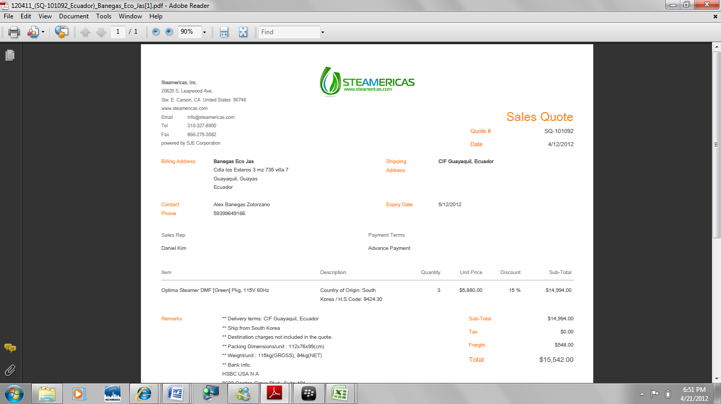

**ANEXO 4. ANALISIS LEGAL Y SOCIAL**

En el siguiente análisis se pretende mostrar el tipo de sociedad que se busca constituir para este proyecto, considerando los múltiples aspectos planteados anteriormente así como su tamaño y beneficio.

Los aspectos jurídicos que contempla el código de comercio, así como las normativas legales que han buscado apoyar el emprendimiento se analizan a continuación para determinar el impacto que tendrá en la organización.

De igual manera se contempla el impacto ambiental y social, que tendrá la puesta en marcha y operación de la empresa; y la forma como beneficiará a las diversas personas involucradas en el proceso.

**IMPLICACIONES SOCIALES**

**Impacto Ambiental:**

Como se planteó anteriormente, una de las fortalezas de la tecnología escogida para el presente proyecto es el bajo consumo de agua, insumos y materias primas. Considerando que para realizar un lavado de automóviles se gasta menos de lo que comúnmente consumiría una lavadora de automóviles tradicional, se contempla el proyecto como ecológico y ambientalmente responsable.

Así mismo, debido al bajo consumo de agua el sistema de lavado no genera residuos que generen contaminación de aguas subterráneas o terrenos.

Por otra parte, el sistema no contempla la utilización de jabones ni detergentes ya que el lavado se realiza únicamente con el vapor procedente del agua de las máquinas, por esta razón no es necesaria la implementación de trampas de grasa ni recolectores de lodos pesados, de manera que no habrá lugar a revisiones periódicas, ni expedición de permisos para operar.

Igualmente, se utilizará una cera auto brillante totalmente biodegradable que no contiene partículas químicas contaminantes, por lo cual se considera que el proyecto es totalmente ecológico y viable en materia ambiental.

**Impacto Social:**

El emprendimiento de el presente proyecto beneficiará la economía del país al generar recursos y riquezas, lo cual se verá reflejado en el aumento del PIB.

Como empresa legalmente constituida, se generara aportes al Estado a través de los diversos impuestos como son el IVA, retención en la fuente, entre otros.

Otro aspecto fundamental dentro del contenido social de la empresa es el impacto positivo en la generación de empleos, ya que en la medida que el proyecto se expanda será necesaria la contratación de personal y su capacitación.

**Responsabilidad Social Empresarial:**

El proyecto deberá ser considerado en su totalidad como “Socialmente Responsable”, considerando que cumple con todos los requisitos ambientales y genera un nuevo esquema en materia de consumo y cuidado del agua.

Así mismo, es una empresa comprometida con sus trabajadores y proveedores, ya que todos son considerados socios y parte fundamental de la estrategia de largo plazo que consolide el proyecto.

1. Discovery Channel en el programa de recursos naturales.
2. Brooks, D. (2004). Agua. Canadá: Centro de Investigaciones para el desarrollo.

   http://lavaseccar.com/ahorro.html
3. Orden de arácnidos de tamaño muy pequeño (de 0, 1 hasta 2 mm), generalmente parásitos de animales y plantas, de respiración traqueal y con el cefalotórax unido al abdomen.

   <http://www.wordreference.com/definicion/%C3%A1caro>